Funktionale Analyse neuer PLM Schnittstelle SAP ECTR

**T2000-Projektarbeit**

Angewandte Informatik

An der Dualen Hochschule Baden-Württemberg Mosbach

von

Rico Kursidem

01. September 2022

Bearbeitungszeitraum: 12 Wochen

Matrikelnummer, Kurs: 5451998, MOS-INF20B

Ausbildungsfirma: AZO GmbH & Co. KG

DHBW Betreuer: Norbert Kohlmüller

Betreuer der Ausbildungsfirma: Dipl. Ing. Christian Eckel

Erklärung

Ich versichere hiermit, dass ich meine Projektarbeit mit dem Thema: “ Funktionale Analyse neuer PLM Schnittstelle SAP ECTR“ selbstständig verfasst und keine anderen als die angegebenen Quellen und Hilfsmittel benutzt habe.

Ich versichere zudem, dass die eingereichte elektronische Fassung mit der gedruckten Fassung übereinstimmt.

Osterburken, 2. September 2022 Rico Kursidem

Sperrvermerk

Der Inhalt dieser Arbeit darf Dritten ohne Genehmigung der Ausbildungsstätte nicht zugänglich gemacht werden

Dieser Sperrvermerk gilt für unbegrenzte Dauer.

Datum: ………………………. Unterschrift: ……………………….

Gender-Disclaimer

Aus Gründen der besseren Lesbarkeit wird im Folgenden das generische Maskulinum verwendet. Es wird hiermit daraufhin gewiesen, dass weibliche und anderweitige Geschlechteridentitäten ausdrücklich mitgemeint werden, soweit es für die Aussage erforderlich ist.

Abstract

Deutsch

Bei den Umstellungen auf neuere Software ist es wichtig die Auf- und Abwärtskomptabilität zu gewährleisten. Dafür müssen die Funktionen abgeglichen werden. Diese Arbeit behandelt den Vergleich der beiden PLM Schnittstellen CAD-Desktop und SAP-ECTR, um einen Überblick zur Umstellung zu ermöglichen. Es werden alle Funktionen von CAD-Desktop dokumentiert und daraufhin überprüft, ob sie in ECTR vorhanden sind. Die Grundfunktionen von CAD-Desktop deckt SAP-ECTR ab, wobei vor allem selbstimplementierte Erweiterungen der Schnittstelle, sowie personalisierte Veränderungen der SAP User Exits, neu realisiert werden müssen. Der durch diese Arbeit entstandene Arbeitsvorrat kann erweitert und abgearbeitet werden.

English

When switching to newer software, it is important to ensure upward and downward compatibility. For this, the functions need to be compared. This work deals with the comparison of the two PLM interfaces CAD-Desktop and SAP-ECTR to provide an overview of the changeover. All CAD-Desktop functions are documented and checked to see whether they are available in ECTR. SAP ECTR covers the basic functions of CAD-Desktop, whereby above all self-implemented extensions of the interface, as well as personalized changes to the SAP user exits, must be newly implemented. The worklist created by this work can be expanded and processed.

Inhaltsverzeichnis

Abbildungsverzeichnis viii

Abkürzungsverzeichnis x

1 Einleitung 1

2 Dualer Partner AZO 2

2.1 Geschichte 3

2.2 Arbeitsbereich 4

3 Stand der Technik 5

3.1 SAP 5

3.1.1 Enterprise Ressource Planning (ERP) 6

3.1.2 PLM und PDM 6

3.1.3 SAP Module bei AZO 7

3.2 S/4 HANA 12

3.3 Autodesk Inventor 13

4 Analyse Ist-Stand: CAD Desktop 14

4.1 Materialstamm 14

4.2 CAD Desktop Dokumentenablage und -verwaltung 16

4.2.1 Grundfunktionen: Dokumente 17

4.2.2 Dokumentenliste 17

4.2.3 Teildokumente und Versionierung 18

4.2.4 Dokumentenstatus 19

4.2.5 Löschassistent 21

4.2.6 iParts 21

4.3 Von AZO entwickelte Funktionen 23

4.3.1 AZO Showscreen 23

4.3.2 Shrink 23

4.4 CAD Desktop Stücklisten 25

4.4.1 Stücklistenerstellung mit Global BOM 25

4.4.2 Stückliste: Inventor 26

4.4.3 Stückliste: SAP 27

4.4.4 Implementation in SAP 29

4.4.5 Ausblick zukünftige Funktion 30

4.5 Übersicht über CAD Desktop Funktionen 31

5 Analyse SAP ECTR Funktionsabdeckung 32

5.1 ECTR Funktionsabdeckung 33

5.1.1 SAP-Anmeldung 34

5.1.2 Dokumente 34

5.1.3 Versionierungen und Teildokumente 37

5.1.4 Dokumentenliste und Dokumentensuche 37

5.1.5 Dokumentenstatus 39

5.1.6 Löschassistent 39

5.1.7 AZO Showscreen und Shrink 40

5.1.8 Stücklistenerstellung 41

5.2 Zusammenfassung der Analyse 42

6 Endstand und Ausblick 44

Literaturverzeichnis 45

Anhang I: Sequenzdiagramm Shrink 48

Anhang II: Konfigurationsdatei SAP Logon (SAP, 2018) 49

Abbildungsverzeichnis

Abbildung 1: Struktur der Arbeit 2

Abbildung 2: Struktur der AZO Gruppe 2

Abbildung 3: Zusammenhang PLM und PDM 7

Abbildung 4: SAP im Überblick - AZO 10

Abbildung 5: IAMs und IPTs 14

Abbildung 6: DIS Datenstruktur 15

Abbildung 7: CAD Desktop Reiter in Inventor 16

Abbildung 8: CAD-Sicht im SAP. 16

Abbildung 9: Inventor SAP Anmeldefenster 17

Abbildung 10: Teildokumente Datenstruktur 18

Abbildung 11: Versionierung Datenstruktur 19

Abbildung 12: Dokumentenstatus, Lebenszyklus eines Dokuments 20

Abbildung 13: Löschassistent mit einer Datei in Arbeit 21

Abbildung 14: AZO Showscreen 23

Abbildung 15: DIS eines Bauteils mit mehrere Materialausführungen 25

Abbildung 16: Stücklistenerstellungsprozess 26

Abbildung 17: Anzeige Global BOM, Materialauswahl 26

Abbildung 18: Inventor Stückliste - Besondere Strukturen 27

Abbildung 19: Standard SAP, Global BOM Übergabeproblematik 28

Abbildung 20: Stücklistenerstellung Strukturmit AZO Erweiterung 29

Abbildung 21: Materialkomptabilität bei Neuerstellung 30

Abbildung 22: Funktionen im Überblick 31

Abbildung 23:ECTR Fenster mit Schreibtisch und Objekt Browser 33

Abbildung 24: ECTR Anmeldefenster SAP 34

Abbildung 25: ECTR Allgemein Funktionen 35

Abbildung 26: ECTR Original Reiter 35

Abbildung 27: Dokumentenschnellsuche 38

Abbildung 28: Dokumentensuche mit Standard-Maske 38

Abbildung 29: Schaltfläche Dokumentenstatus ändern 39

Abbildung 30: Arbeitsvorrat Rechtsklickmenü 39

Abbildung 31: Dokument anlegen Dialog SAP ECTR 40

Abbildung 32: ECTR Funktionsabdeckung Übersicht 42

Abkürzungsverzeichnis

**ERP** Enterprise Ressource Planning

**PDM** Produktdatenmanagement

**PLM** Product Lifecycle Management

**SAP ECTR** SAP Engineering Control Center

**CAD** Computer-Aided-Design

**DIS**  Dokumentinfosatz

**IAM** Inventorassambly

**IPT** Inventorpart

**IDW** Inventordrawing

# Einleitung

Mit der Ankündigung von SAP S/4 HANA kündigt SAP auch die Erneuerung der Product Lifecycle Management (PLM) Schnittstelle für Computer-Aided-Design (CAD) Programme an. Bis 2030 soll der Support von CAD Desktop, der bisherige Schnittstelle, eingestellt und aus dem Betrieb genommen werden. SAP Engineering Control Center (SAP ECTR) soll die alte PLM Schnittstelle ersetzen. Da nun alle Firmen, die im CAD Bereich SAP anwenden, einen Wechsel durchführen müssen, steht auch AZO vor der Aufgabe, SAP ECTR einzuführen. Der Wechsel sichert die Zukunftsfähigkeit des Unternehmens, da CAD Desktop nicht mit dem neuen SAP-System S/4 HANA kompatibel ist. SAP empfiehlt den Umstieg auf SAP ECTR etwa ein Jahr vor der geplanten S/4 HANA Umstellung zu beginnen (SAP, 2021). Diese Empfehlung deckt sich mit der geplanten Einführung von S/4 HANA bei AZO.

Die Implementierung von SAP ECTR soll im Parallelbetrieb zur bisherigen Schnittstelle CAD Desktop erfolgen. Entscheidend ist dabei die Gewährleistung einer Auf- und Abwärtskompatibilität. Im Rahmen dieser Arbeit werden beide Schnittstellen miteinander vergleichen und alle Funktionen der derzeit implementierten CAD Desktop Lösung analysiert. Zusätzlich sollen alle von SAP ECTR nicht abgedeckten Funktionalitäten erfasst werden. Dadurch wird ein Überblick ermöglicht, welche Eigenentwicklungen notwendig sind, um alle Funktionalitäten der Schnittstelle nach ECTR zu migrieren.

Die Analyse der CAD Desktop Funktionalitäten erfolgt durch die Befragung von Mitarbeitern bei AZO, welche täglich mit CAD Desktop, Inventor und SAP arbeiten. Auf Grundlage der erhobenen Daten aus diesen Experteninterviews, werden Funktionspakete erstellt, welche zur kategorisierten Überprüfung des Funktionsumfangs der neuen Schnittstelle benötigt werden.

Im Folgenden müssen die Funktionalitäten der SAP ECTR Schnittstelle ermittelt und abgeglichen werden. Hierfür wird ein SAP ECTR Test System aufgebaut, welches von Cideon zur Verfügung gestellt wird. Es besteht aus einem Rechner mit Inventor und einer SAP ECTR Installation, welche auf den Content Server bei AZO zugreifen kann. Außerdem werden offizielle SAP-Dokumentationen zur Hand gezogen und Mitarbeiterbefragungen durchgeführt um die Funktionsabdeckung zu erarbeiten. Es soll ein Arbeitsvorrat entstehen, der die zu implementierten Funktionen enthält und übersichtlich darstellt.

In Abbildung 1 wird der Zeitliche Ablauf der Arbeit dargestellt. In Kapitel 4 Analyse Ist-Stand: CAD Desktop werden die bestehenden Funktionen identifiziert und in Kapitel 5 die Funktionalitäten von SAP ECTR ermittelt und mit CAD Desktop abgeglichen. Der Arbeitsvorrat wird in Kapitel 5.2 visuell dargestellt.

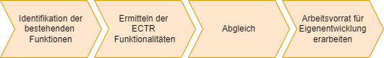

Abbildung : Struktur der Arbeit

# Dualer Partner AZO

Die Firma AZO besteht seit über 70 Jahren und wurde von Adolf und Marianne Zimmermann gegründet. Das Unternehmen konstruierte und verkaufte Siebmaschinen aus Holz und erweiterte seinen Aufgabenbereich über die Jahre zur automatisierten Rohstoffförderung. Heute ist AZO der Weltmarktführer automatisierter Zuführungssysteme im Bereich Rohstoffhandling.

AZO Anlagen zur Förderung, Verarbeitung und Lagerung von Rohstoffen werden weltweit in der Nahrungsmittel-, Chemie-, Pharmaindustrie und weiteren Bereichen verwendet. AZO verzeichnet im Juni 2022 1056 Mitarbeiter in elf verschiedenen Standorten in Deutschland, Belgien, Frankreich, Dem Vereinigten Königreich, Russland, Amerika, China und Thailand und erwirtschaftet einen Umsatz von rund 180 Millionen Euro. (AZO, 2022)

Die AZO Gruppe setzt sich aus AZO Holdings, der Kopf der Gruppe, sowie seinen Tochterunternehmen zusammen, welche in der ganzen Welt verbreitet sind. In Abbildung 2 ist die Unternehmensstruktur der AZO Gruppe dargestellt. Die Tochterunternehmen gruppieren sich um die AZO Holding und ihr Standort ist in Klammern angehangen.

Abbildung : Struktur der AZO Gruppe

## Geschichte

Im Jahre 1949 eröffnet Adolf Zimmermann in Osterburken mit seiner Frau Marianne einen Mühlenbaubetrieb. Er konstruiert Maschinen für Mühlen und Bäckerbetriebe (AZO, 2022). Er entwickelt mehrere Maschinen, die zunächst in Holz und dann in Metall gefertigt werden. (AZO, 2022).

Anfang der 60er Jahre erschließt AZO neue Arbeitsmärkte in den Beneluxländern. Besonders in den Niederlanden ist die Nachfrage hoch und AZO zieht im Jahr 1963 in das Industriegebiet Ost um. AZO steigt dank der Modularen Anlagen zu Marktführer auf. (AZO, 2022).

Da die Hygieneanforderungen in der Chemie- sowie der Lebensmittelindustrie ansteigen, werden AZO Anlagen im Laufe der Zeit immer mehr in Edelstahl gefertigt. Durch weitere Patentierungen in der Knet- und Mischtechniken vertreibt AZO bald auch Großanlagen weltweit und gründet ein Tochterunternehmen in Memphis TN in den USA. (AZO, 2022).

In den 1980ern startet AZO mit elektronischen Wiegesystemen ihre Anlagen zu automatisieren. Die Prozessvisualisierung beginnt auf Farbmonitoren abgebildet und entwirft individual Lösungen, wodurch automatisierte Schüttguthandling Systeme zum Standard in der Branche werden. (AZO, 2022).

Durch die Entwicklung neuer Negativwiegesysteme im Jahr 1993 konnten hochviskose Flüssigkeiten wie Öle und Honig in den Automatisierungsprozess integriert werden. Über die folgenden Jahrzehnte weitet AZO sein Angebot über Dosierprozesse aus und wächst weiter an. (AZO, 2022).

AZO expandiert und erschließt mehrere Märkte weltweit. Mit der Gründung von AZO CONTROLS GmbH werden Prozessleit- und Visualisierungstechniken abgedeckt. Mit UK Ltd. In England wird innereuropäisch expandiert. Durch die Gründung von AZO Ltd. in Thailand wird der asiatische Markt erschlossen. Auch in China wird eine Tochterfirma eröffnet. 2008 wird die Tochterfirma Zoatec GmbH gegründet, welche ihren Sitz in Neuenburg in Südbaden hat. Diese Firma ist heute AZO LIGUIDS. (AZO, 2022).

2019 Feiert AZO sein 70. Firmenjubiläum und wuchs bis dahin auf über 1000 Mitarbeiter Weltweit (AZO, 2022).

## Arbeitsbereich

Die in dieser Arbeit behandelte Technologien, sind bei AZO fester Bestandteil der Arbeitsprozesse. Das Enterprise-Resource-Planning (ERP) System SAP ist zentraler Bestandteil der Datenstruktur und wird in allen Abteilungen und Tochterunternehmen weltweit verwendet. Alle Kundenangebote und -aufträge werden in SAP erstellt, bearbeitet und verwaltet. Die Abteilungen Fertigung, Konstruktion sowie Warenein- und -ausgang sind in SAP abgebildet. Jedes Projekt, ob intern oder extern, hat an mindestens einem Punkt seines Lebenszyklus Berührung mit dem SAP-System bei AZO.

Da SAP in jedem Schritt der Projektbearbeitung vorhanden ist, findet zwischen Konstruktion und SAP ein enger Datenaustausch statt. Hierbei werden unter anderem alle Daten zu einem Material (bzw. Bauteil oder Produkt) in SAP verwaltet. Die Konstruktion der CAD-Modelle findet im, bei AZO bewährten, 3D-Konstruktionsprogramm Autodesk Inventor statt. Sämtliche Produkte, die bei AZO gefertigt werden, existieren als CAD Zeichnung.

Da sich Inventor und SAP als essenzielle Bestandteile des Konstruktionsprozesses bei AZO etabliert haben, hat die Schnittstelle der Systeme einen hohen Stellenwert. Um die Dokumentenablage von Inventor auf SAP zu ermöglichen, wird CAD Desktop von den CAD Nutzern bei AZO verwendet. Diese Schnittstellenlösung ermöglicht zusätzlich das Erstellen von Stücklisten der konstruierten Baugruppen.

# Stand der Technik

## SAP

Das Walldorfer Unternehmen SAP ist seit mehreren Jahrzehnten Marktführer im Bereich der Unternehmenssoftware. Besonders erfolgreich sind die SAP ERP Lösungen, die die Kernaufgaben von Verwaltungsprozessen in Firmen übernehmen. SAP wirbt damit, dass etwa 77% des weltweiten Handelswertes an irgendeinem Punkt der Wertschöpfung mit einem SAP-System in Berührung kommt. (SAP, 2022)

Seit 1972 entwickelt SAP ERP Systeme und hat in diesem Bereich die weltweite Marktführerstellung. Mit SAP R/2 und SAP R/3 wurden weltweite Standards für ERP Systeme gesetzt und mit SAP S/4 HANA wurden In-Memory-Technologien eingeführt, welche das Handling enormer Datenmengen in Echtzeit ermöglichen. Maschinelles Lernen und künstliche Intelligenz werden auch in die ERP Software von SAP eingeführt (SAP, 2022). SAP bietet die Softwarelösungen inzwischen auch als Cloudlösung an (SAP, 2022).

Die am stärksten verbreiteten SAP Produkte sind SAP R/3, SAP R/3 Enterprise und SAP ERP. Das neue System SAP S/4 HANA initiiert eine Überholung der Datenbankstruktur, sowie der grafischen Oberfläche und bringt im Allgemeinen einige Verbesserungen mit sich.

Die Unterteilung von SAP in voneinander unabhängige Module ermöglicht die Skalierbarkeit des Systems bei heranwachsenden Firmen durch individuelle Erweiterung der ERP Software. Alle SAP Module und der SAP Kern werden SAP Suite genannt.

„ERP ist ein Softwaresystem, mit dem Sie Ihr gesamtes Unternehmen führen können, einschließlich der Prozesse in den Bereichen Finanzen, Personalwesen, Fertigung, Lieferkette, Services, Beschaffung und mehr.“ (SAP, 2022)

Im Optimalfall bildet das SAP ERP System alle Bereiche des Unternehmens ab und ermöglicht so die effizienteste Verarbeitung von Daten. Da alle Module und SAP Erweiterungen auf dem gleichen Datensatz aufgebaut sind, kann die Verarbeitung von Daten ohne aufwendige Aufbereitung heterogener Daten stattfinden. Die zentralisierte Ablage von Daten vermeidet Redundanzen und ermöglicht eine schnelle Synchronisation von Projektdaten. (SAP, 2022)

Die Implementierung eines firmenweiten ERP Systems soll die Produktivität der Mitarbeiter durch automatisierte Kernprozesse steigern. Außerdem werden durch die zentrale Datenbank Ressourcenverschwendungen vermieden, da es im Gegensatz zu einer Lösung mit mehreren Datenbanken nicht zu doppelten Datensätzen kommt. So können ebenfalls effizientere und bessere Ergebnisse erreicht werden. Außerdem soll die IT-Administration erleichtert werden da die Wartung durch einheitliche Oberflächen vereinfacht wird. (SAP, 2022).

Da SAP essenziell bei vielen Unternehmen ist, gibt es Schnittstellen zur Kommunikation mit Drittsoftware. SAP benutzt hierfür verschiedenste Konnektoren, maßgeschneiderte Adapter und Application-Programming-Interfaces (APIs).

### Enterprise Ressource Planning (ERP)

Enterprise Ressource Planning (ERP) beschreibt die Verwaltung aller Ressourcen innerhalb eines Unternehmens. Hierbei ist bei jedem Produktionsschritt vermerkt, welche Ressourcen benötigt, verbraucht und hergestellt werden. Dies gewährleistet einen Überblick über die Bestände des Unternehmens. Anhand der Daten im ERP System kann ermittelt werden, welche Ressourcen eingekauft werden müssen oder welche in zu großen Mengen vorhanden sind. Durch die Analyse und Darstellung dieser Daten können Verschwendungen, Engpässe und optimierungsbedürftige Prozesse erkannt werden. Je genauer die Datengrundlage ist, desto mehr Versorgungssicherheit und desto weniger Kapitalbindung kann garantiert werden.

Die Verwaltung von Mitarbeitern liefert eine Datengrundlage zur Optimierung von Prozessen. Die Fähigkeiten, Arbeitszeiten und Verfügbarkeit können verwendet werden, um Aufgaben möglichst effizient zu verteilen, Wissenslücken in der Belegschaft können aufgedeckt und Maßnahmen zur Schließung dieser Lücken ergriffen werden. Außerdem können Zeiterfassungen und Verfügbarkeitsinformationen automatisiert abgespeichert und verwaltet werden.

ERP Systeme sollen zahlreiche widersprüchliche Merkmale der Materialbedarfsplanung in Einklang zu bringen. Hohe Qualität soll trotz hoher Produktivität erreicht werden. Es soll Sicherheit in der Versorgung gewährleistet werden, der Bestand und damit das tote Kapital jedoch möglichst niedrig gehalten werden. Es soll kaum Verzögerungen im Prozessablauf trotz hoher Kontinuität geben. Außerdem soll Simplizität erreicht werden, ohne auf Flexibilität verzichten zu müssen. (Ebel, 2002)

### PLM und PDM

Der Begriff Product Lifecycle Management (PLM) beschreibt alle Phasen, die ein Produkt durchlaufen muss, von Ressourceneinkauf über Produktion bis Wartung und Abschaltung. PLM ist dabei mehr als das Datenmanagement während der gesamten Lebenszeit des Produkts zu verstehen und umfasst alle Daten zum Lebenszyklus eines Produktes oder Gerätes. In diesen Bereich fallen Konstruktion, Fertigung, Materialstamm-Verwaltung, Verkauf, aber auch alle Tätigkeiten nach dem Verkauf wie Wartung, Mitarbeitereinsätze und Reparatur eines verkauften Produktes.

Product Data Management (PDM) beschreibt alle Daten, die zu einem Produkt aus Sicht der Konstruktion gehören. Beispielsweise verwendete Materialien, Modelle und Zeichnungen. PDM ist eine Teilmenge von PLM, kann jedoch auch autonom realisiert werden.

In Abbildung 3 wird die Verbindung der beiden Konzepte dargestellt. Die Daten, welche in den Bereich PDM fallen, sind eine Teilmenge der PLM Datenmenge. Sie umfassen die Schlagworte Planung und Konstruktion. PLM umfängt darüber hinaus noch weitere Daten.

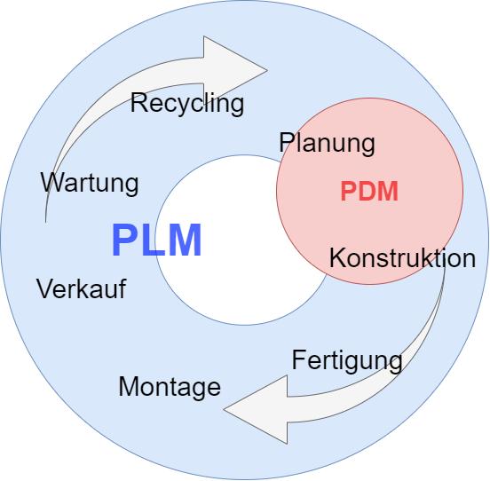

Abbildung : Zusammenhang PLM und PDM

Quelle: Eigene Darstellung nach XPLM (XPLM, 2021)

Daten aus der Konstruktion und dem PDM Bereich sind nicht unbedingt von dem ERP System abhängig, da sie auch innerhalb einer separaten PDM Datenbank gespeichert werden können. PDM Systeme können für unterschiedliche Betrachtungslevel implementiert sein. Entweder aus Sicht des Konstrukteurs mit Fokus auf CAD oder aus Sicht des ERP Systems. Die Implementierung aus CAD-Sicht, kann bei parallelem Betrieb von Daten im ERP System zu Redundanzen, Datenfehlern und einem höheren Wartungsbedarf führen. Deshalb ist, wenn möglich, eine Verwaltung von Daten auf ERP Seite zu bevorzugen und das ERP System als dominanten Datenspeicher zu verwenden. (3S GmbH, 2018)

AZO hat sich dafür entschieden, das PDM System von SAP zu nutzen, um so eine möglichst einheitliche Datenspeicherung zu gewährleisten. Außerdem wird SAP in beinahe allen Prozessen bei AZO verwendet, weshalb der Schritt SAP als dominanten Speicher zu nutzen naheliegend war.

### SAP Module bei AZO

Im Jahr 2011 migrierte AZO vom, zu dieser Zeit veralteten, BAAN ERP System auf SAP und entschied sich für eine On-Premise Lösung. Zeitgleich zur Einführung der SAP ERP Software wurden auch zahlreiche Module aus dem SAP Produktangebot integriert und zur Anwendung gebracht. In diesem Kapitel werden alle Module, die aktuell bei AZO im Einsatz sind, beschrieben sowie deren Anwendungsbereiche erläutert.

Die eingesetzten Module lassen sich grob in drei Kategorien einteilen: Rechnungswesen, Logistik und Personalwirtschaft. Die Module FI, CO und PS sind hierbei im Rechnungswesen angesiedelt, während HCM im Personalwirtschaftsbereich einzuordnen ist. Alle weiteren Module gehören zum Logistik-Bereich.

Das Finance Modul (FI) bildet alle Tätigkeiten eines Unternehmens im Bereich des Finanz- und Rechnungswesens ab. Es ist seit seiner Einführung in den achtziger Jahren weit über die Standardprozesse im Finanzwesen hinausgewachsen und bietet neben den typischen Automatisierungen im Bereich Gewinn- und Verlustrechnung und Verwaltung des Hauptbuches auch zahlreiche Werkzeuge in anderen Bereichen. So umfasst das Modul beispielsweise zahlreiche Werkzeuge zur Analyse und Prognose von Finanzzahlen, wodurch sich der Gewinn erhöhen und der Cashflow optimieren lässt. (Muir & Ian, 2008)

Das Modul CO (Controlling / Kostenrechnung) soll das Management in den Bereichen Planung und Kostenrechnung unterstützen. So können beispielsweise damit Projekterfolge und Unternehmensziele geprüft und daraus Rückschlüsse gezogen werden. (mindsquare, 2022)

Als letztes eingesetztes Modul im Bereich Rechnungswesen ist das PS Modul (Project System) aufzuführen. Dieses Modul beinhaltet alle Daten unternehmensinterner Projekte und unterstützt die Datenablage, sowie die Planung, Steuerung und Kontrolle. (date up training GmbH, 2017)

Im Bereich Logistik bildet das SD Modul (Sales & Distribution) alle Warenausgänge ab. Hierzu gehören alle Aufgaben des Versands und Verkaufs. Zusätzlich werden auch Preise und Angebote sowie Kundenstamm mit Ansprechpartnern verwaltet.

Das Materials Management Modul (MM) verwaltet Lagerbestände. Außerdem werden Teile des Einkaufs, der Bestandsführung und der Rechnungsprüfung über dieses Modul abgehandelt. Die Hauptaufgabe des Moduls ist, den Beschaffungsprozess und die Verwaltung des Bestandes eines Unternehmens maßgeblich zu unterstützen und zu automatisieren. Somit kann in diesen Bereichen eine effiziente und fehlerresistente Abarbeitung der Aufträge gewährleistet werden. (date up training GmbH, 2017)

Das Production Planning Modul (PP) bildet die Produktion eines Unternehmens ab. Hierzu gehören die Materialbedarfsplanung und Datenführung zur Fertigung. Außerdem prüft dieses Modul in Verbindung mit dem SD Modul die Verfügbarkeit von Angeboten und Materialien.

Das Qualität Management Modul unterstützt alle Aufgaben im Bereich Qualitätssicherung. Dies beinhaltet Qualitätsplanung, Qualitätslenkung und Qualitätsprüfung (date up training GmbH, 2017).

Das Extended Warehouse Management (WM) ist ein Modul, für die Abbildung von mittelgroßen und komplexen Lagersystemen. Es ist im Standard SAP ERP Paket enthalten und setzt seinen Fokus auf die Prozesse Warenein- und -ausgang, Bestandsverwaltung, sowie Nachschubcontrolling und Inventur. (mindsquare, 2022)

Das Logistics Execution System (LE), bildet die gesamte unternehmensinterne Ressourcenkette von Wareneingang bis Versand ab. Das Modul arbeitet eng mit SAP WM zusammen und wird deshalb auch als Sub-Modul von Extended Warehouse Management betrachtet. (mindsquare, 2022)

Das SAP Product Lifecycle Management (PLM) Modul verwaltet alle Lebenszyklus-Daten von Produkten. Eine Aufgabe des Moduls ist die Abbildung der Produktentwicklung. Dabei existieren Schnittstellen für externe Entwicklungsprogramme wie beispielsweise zur Kommunikation mit CAD Programmen.

Das Customer Service Modul (CS) ist die Verbindung von Logistik zu Kundeninteraktionen. Es unterstützt Prozesse, welche die direkte Interaktion mit Kunden benötigt. Beispielsweise erstellt SAP CS Zahlungen für den Kunden und verwaltet andere Prozesse im Zusammenhang mit Kundenaufträgen. (SAP, 2022)

SAP Logistik General Modul (LO) hat zur Aufgabe modulübergreifende Abläufe im Bereich Logistik zu steuern. Dazu gehören Chargenverwaltung, Dokumentenverwaltung und einige weitere Prozesse, welche in den Aufgabenbereich von mehreren Logistik Modulen fallen.

Human Capital Management (HCM) beschreibt die Verwaltung, Schulung und Vergütung von Mitarbeitern. Das HCM Modul unterstützt die Personalfachkräfte und andere Mitarbeiter in vier Bereichen: Personalwirtschaft, Personalentwicklung, Personaleinsatzplanung und Personalcontrolling. Im Bereich der Personalwirtschaft ermöglicht dieses Modul durch Automatisierung eine Effizienzsteigerung in der Verwaltung von Arbeitsleistung, Zeitwirtschaft und Personalabrechnung. Im Bereich der Personalentwicklung bildet SAP ERP HCM die Qualifikationen der Mitarbeiter ab und unterstützt bei der Bindung von Mitarbeitern, der Auswahl von geeigneten Bewerbern und dem Weiterbilden von Fachkräften. Außerdem verwaltet das Modul auch die Verwendung der Arbeitskräfte innerhalb eines Unternehmens. Die Personaleinsatzplanung ermöglicht einen optimalen Einsatz der vorhandenen Arbeitskräfte sowie die Verwaltung der Arbeitszeiten. Verschiedene Personalanalysewerkzeuge ermöglichen Übersichten über personalbezogene Daten. (Muir & Ian, 2008)

In Abbildung 4 ist der Prozess eines Projektdurchlaufs sowie die dafür direkt verwendeten SAP Module dargestellt. Indirekte, d.h. unterstützend wirkende, Module sind in dieser Abbildung nicht aufgeführt.

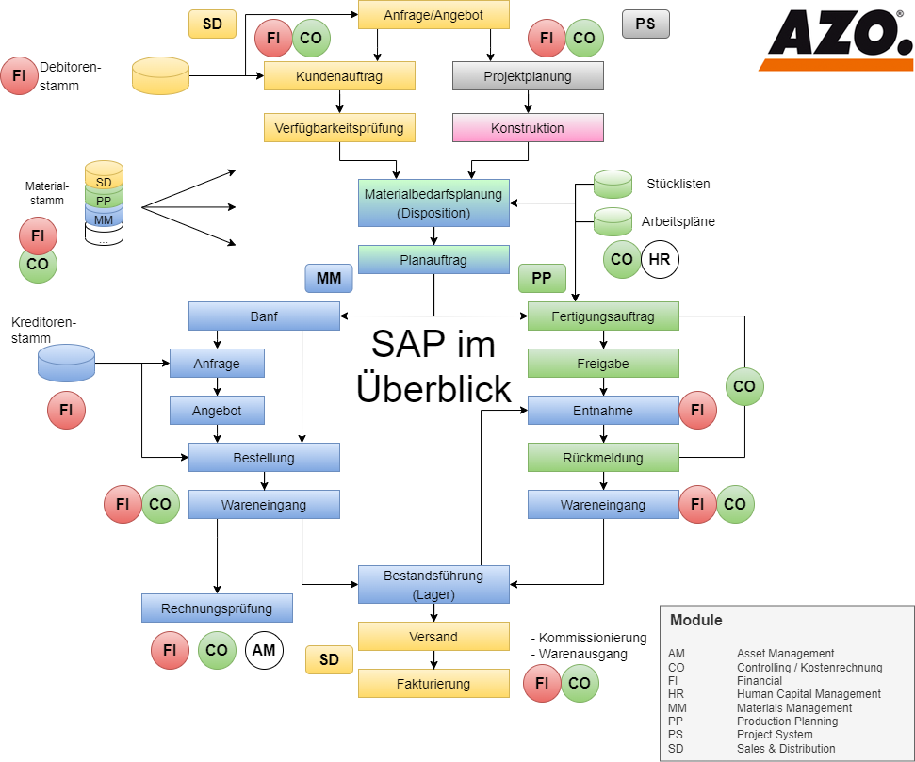

Abbildung 4: SAP im Überblick - AZO

Wird ein neuer Auftrag initiiert, beginnt der Prozess immer im Debitorenstamm des FI Moduls. Dort liegen alle Daten zu Kunden, welche benötigt werden, um Angebote zu erstellen, Anfragen zu verwalten oder einen Kundenauftrag aufzusetzen. Diese kundennahen Aktivitäten wickelt das SD Modul ab.

Im nächsten Schritt wird mit Hilfe des PS Moduls ein neues Projekt im System angelegt. Hierbei werden alle notwendigen Daten durch die FI und CO Module zur Verfügung gestellt. Je nach Auftragsspezifikationen werden neue Produkte konstruiert und im Materialstamm ergänzt. Parallel zu administrativen Tätigkeiten werden Verfügbarkeitsprüfungen durchgeführt. Hierbei ermitteln das SD und MM Modul, ob die benötigten Ressourcen vorhanden und verfügbar sind.

Anhand der Stücklisten und Arbeitspläne im PP erfolgt die Materialbedarfsplanung sowie die Erstellung von Planaufträgen. Durch die, in diesem Vorgang erarbeiteten Daten, kann über das MM Modul eine Bestellanforderung angelegt werden. Dies ist die Grundlage für die Kommunikation mit Zulieferern von benötigten Bauteilen. Hierbei bildet das MM Modul die Anfragen, Angebote und die Bestellungen ab. Finanzrelevante Daten werden parallel an das FI Modul übertragen.

Im Falle einer Bestellung, ermöglicht das MM Modul die Rechnungsprüfung und aktualisiert zeitgleich Bestandsinformationen des Lagers. Die Module FI und CO verarbeiten alle Informationen im Bereich Finanzen und Risiko. Zur Abbildung des Bestands im Bereich Firmeneigentum wird das Sub Modul Asset Management (AM) verwendet. Bei eingehenden Lieferungen (Wareneingang) werden die entsprechenden Datensätze aktualisiert.

Die Fertigung selbst wird größtenteils im PP Modul abgebildet. Damit einhergehende Änderungen am Lagerbestand werden dabei durch das MM Modul abgedeckt. Die Module FI und CO werden aktiviert, wenn beispielsweise Zahlungen getätigt, Risiken erzeugt und Projektdaten aktualisiert werden.

Wird ein Projekt abgeschlossen und die Produkte sind bereit zur Auslieferung, verwaltet das SD Modul, in Verbindung mit dem FI und CO Modul, den Versand und Fakturierung.

## S/4 HANA

Die Digitalisierung schreitet immer weiter voran sodass über die nächsten Jahre immer mehr Daten am Arbeitsplatz anfallen werden. Maschinen werden intelligenter und erfordern einen immer stärkeren Datenverkehr sowie immer größere Datenbanken. Dieses Wachstum an Datenverkehr und der Digitalisierungsschub üben Druck auf die bestehenden Management- und Analysesysteme innerhalb von Unternehmen aus. Das SAP R/3 System, welches die derzeit aktuelle Lösung der SAP ERP Produktreihe ist, wird vermutlich Schwierigkeiten haben den anwachsenden Datenverkehr effizient verarbeiten zu können. Deshalb startet SAP mit dem S/4 HANA eine neue, parallel zu SAP ERP laufende, Produktreihe, welche für die anfallenden Herausforderungen besser gewappnet ist. Dabei werden der SAP-Kern sowie die grundlegende Architektur der bisherigen SAP ERP Lösungen ersetzt. (Frank, et al., 2017)

Die wahrscheinlich größte Änderung ist der Wechsel von einer herkömmlichen Datenbank auf eine In-Memory Datenbank. Diese Art der Datenspeicherung steht eine herkömmliche Datenbank gegenüber. Diese speichert die Daten auf einer Festplatte, welche oft das langsamste Teil eines Servers ist. Um diesen Flaschenhals zu umgehen, speichert eine In-Memory Datenbank seine Daten in den RAM. Dadurch können deutlich schnellere Datenzugriffe ermöglicht werden. (Eder, 2021)

Das neue System baut außerdem auf eine spaltenbasierte Datenbankarchitektur. Dabei werden alle Werte der Spalten in separaten Dokumenten abgespeichert. Diese Art der Speicherung ermöglicht Online Analytics Processing (OLAP), womit Nutzer auf große Datenmengen für umfangreiche Analyse zugreifen können. Für die Anwendungsbereiche von SAP eignet sich OLAP, da es nur wenige Zugriffe mit großem Datenumfang benötigt. (Frank, et al., 2017)

Wie bereits erwähnt, gibt es mehrere voneinander unabhängige SAP ERP Lösungen entlang der Wertschöpfungskette eines Unternehmens. Weiterentwicklungen an diesen Systemen führten zu Funktionsüberlappungen. S/4 HANA liefert nun eine Basisversion mit einer einheitlichen und schlankeren Lösung. (Frank, et al., 2017)

SAP verspricht mit ihrem neuen Produkt eine Vereinfachung der Funktionalitäten, der Datenstruktur und der Analyse von Daten. Außerdem wird die Benutzeroberfläche modernisiert. SAP Fiori soll die Benutzeroberfläche von SAP übersichtlicher und Anwenderfreundlicher gestalten. (Frank, et al., 2017)

## Autodesk Inventor

Inventor ist eine 3D-CAD-Software und wurde von Autodesk im Jahr 1999 veröffentlicht. Inventor ist ein professionelles Werkzeug für Konstrukteure für mechanische 3D-Konstruktion, Dokumentation und Produktsimulation. Inventor speichert alle Elemente und Parameter einzeln mit ihren jeweiligen Relationen ab. Dadurch wird eine dynamische Veränderbarkeit auch später im Konstruktionsprozess gewährleistet. (Autodesk, 2022)

Inventor bietet „Integrierte Werkzeuge für Blech-, Gestell-, Rohr- und Leitungskonstruktion, Kabelbaum, Präsentationen, Rendering, Simulation, Maschinenkonstruktion und vieles mehr“ (Autodesk, 2022).

# Analyse Ist-Stand: CAD Desktop

## Materialstamm

In SAP werden alle relevanten Daten zu Materialien und Bauteilen im Materialstamm abgespeichert. Die Materialstammverwaltung stellt sicher, dass alle Daten eines Materials miteinander verknüpft sind und in Bezug zueinander abgespeichert werden. Die Bezeichnung Material ist SAP spezifisches Wording und kann als Synonym zu Artikel genutzt werden. Es beschreibt ein Datenobjekt, über welches Daten gespeichert werden.

Die Materialnummer ist der Knotenpunkt aller Daten in SAP. Die Daten, beispielsweise Konstruktionszeichnungen oder Ein- und Verkaufsdaten, werden immer an die Materialnummer angehangen. Somit können alle Informationen anhand der Materialnummer abgefragt werden.

Im Bereich der Konstruktion werden alle Daten im Dokumenteninfosatz (DIS) gespeichert. Jeder DIS besteht aus vier Schlüsselfelder, die zusammen eine DIS-Nummer ergeben. Die Dokumentenart, die Dokumentennummer, die Versionsnummer sowie die Teildokumentennummer. Jedes Dokument eines Modells hat dadurch eine global eindeutige Identifikationsnummer.

Innerhalb der CAD Umgebung ist auch die Materialnummer der Knotenpunkt für Dokumente. Jedes Dokument, welches im Laufe einer Konstruktion entsteht, wird an diese Nummer angehangen. In Abbildung 6 ist die Datenstruktur dargestellt. Es existiert zu diesem Material eine IAM, eine IPT und eine IDW, deren DIS alle an die Materialnummer angehnagen sind.

Es gibt drei Dokumentarten für einen DIS. Inventorassambly (IAM), Inventorpart (IPT) und Inventordrawing (IDW). Dies sind die Dateiformate von Inventor. Eine IPT ist ein dreidimensionales Bauteil. Werden mehrere IPTs zusammengeführt, erfolgt dies in einer sogenannten Baugruppe. Eine Baugruppe wird im IAM Format abgespeichert und IAMs können aus beliebig vielen IPTs und IAMs bestehen. Die Hierarchie einer IAM ist in Abbildung 5 dargestellt. Diese IAM besteht aus der und der . besteht selbst aus zwei weiteren IPTs. Durch diese Datenstruktur können komplexe Modelle aus kleineren Bauteilen aufgebaut werden. Außerdem können kleinere Bauteile wie Schrauben öfter importiert und müssen so nur einmal konstruiert und danach referenzeiert werden. IDWs sind zweidimensionale Zeichnungen eines Modells.

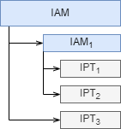

Abbildung 5: IAMs und IPTs

Die Dokumentennummer ist eine Identifikationsnummer. Sie kann zufällig gewählt werden. Um jedoch den Umgang mit Dokumenten zu vereinfachen ist bei AZO ein Standard eingeführt worden. Dieser Standard besagt, dass alle Modelle, welche dasselbe Material beschreiben, auch dieselben Dokumentennummer haben. An den DIS sind noch weitere Informationen angehangen wie Änderungsdatum, Dokumentenstatus oder Sachbearbeiter. Das Dokument selbst hängt auch an den DIS an. Das führende Original hat immer das Dateiformat der Dokumentenart in der DIS-Nummer. Allerdings können noch weitere Originale angehangen werden, wie beispielsweise PDFs oder JPEGs, die das Modell beschreiben. Diese Originale entstehen während des Konstruktionsprozesses und können sowohl manuell als auch automatisiert an den DIS angehangen werden.

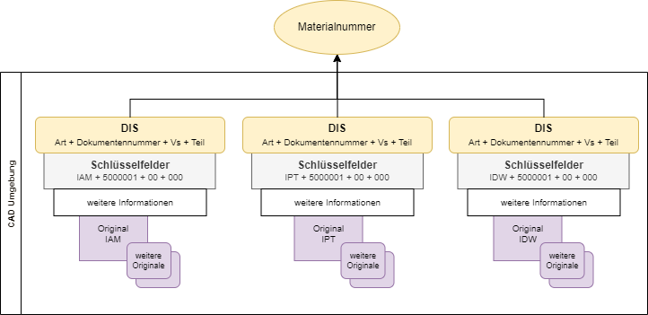

Abbildung 6: DIS Datenstruktur

## CAD Desktop Dokumentenablage und -verwaltung

CAD Desktop stellt für Inventor eine Vielzahl von Funktionen im Bereich Dokumentenablage bereit. So ermöglicht es beispielsweise die Versionskontrolle von CAD Dokumenten und deren zentrale Speicherung. Durch die zentrale Verwaltung können mehrere Konstrukteure an einem Bauteil arbeiten und ohne dass sich Kopien und Dokumentendopplungen ergeben.

Die Funktionen der PLM Schnittstelle CAD Desktop sind aus dem CAD Programm Inventor aufrufbar. Es gibt einen eigenen Funktionsreiter, der die SAP bezogenen Funktionen bereitstellt.

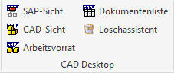

Abbildung 7: CAD Desktop Reiter in Inventor

Die Hauptfunktionen (siehe Abbildung 7) sind die fünf Ansichten, welche SAP in Bezug auf die Dokumenteninfosätze ermöglicht. Die SAP-Sicht und die CAD-Sicht zeigen die Zusammensetzung einer Baugruppe und weitere Informationen zu Modellen an. Es werden alle verwendeten Modelle, sowie die verwendete Menge, einer IAM angezeigt. CAD Desktop öffnet beim Ausführen dieser Funktion SAP und zeigt die Daten daraufhin an. In Abbildung 8 ist die CAD-Sicht eines Beispielmodells geöffnet. Sie zeigt eine Baugruppe in welcher drei Bauteile verwendet werden.

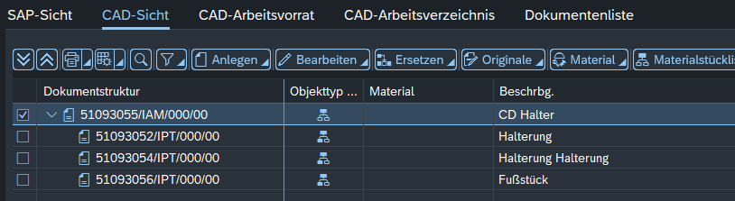

Abbildung : CAD-Sicht im SAP.

Wird die CAD-Sicht aufgerufen, werden alle Daten aus Inventor bezogen. Für einen Zugriff aus SAP-Seite bietet die SAP-Sicht eine Möglichkeit, die gleichen Daten zu erreichen, ohne die Voraussetzung einer Inventor Lizenz bzw. Inventor zu öffnen.

Der Arbeitsvorrat, welcher auch über den CAD Desktop Reiter in Inventor erreichbar ist, gibt eine Übersicht in SAP über alle Dokumente und Modelle, welche gerade im Inventor geöffnet sind.

Das Arbeitsverzeichnis enthält alle Dokumente, die lokal auf dem Computer des Anwenders gespeichert sind. Diese Dokumente sind in Inventor geöffnet worden und somit heruntergeladen, aber nicht wieder gelöscht worden. Das Bereinigen dieser Daten kann mit dem Löschassistenten erfolgen welcher in Kapitel 0 beschrieben ist.

Die Dokumentenliste, sowie der Löschassistent, werden etwas später genauer beschrieben (siehe Kapitel *Dokumentenliste/Löschassistent*).

### Grundfunktionen: Dokumente

Um Konstruktionen bearbeiten zu können, stellt CAD Desktop eine Verbindung zu SAP her. CAD Desktop erzeugt dafür beim Öffnen von Inventor ein Anmeldefenster (siehe Abbildung 9), mit dem der Benutzer sich in das gewünschte SAP-System und den gewünschten Mandaten anmelden kann.

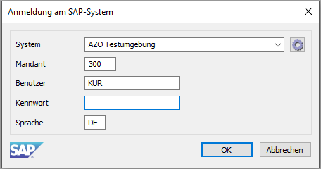

Abbildung : Inventor SAP Anmeldefenster

CAD Desktop bietet Funktionen, die das Abspeichern und Laden dieser Dateien in Inventor übernehmen. Dabei müssen die Verweise auf andere DIS, Versionierung, Teildokumente und weitere Daten korrekt abgespeichert und übertragen werden.

Ein Dokument kann innerhalb der Dokumentenliste gesucht werden. Hierfür existiert eine Suchmaske in SAP, welche Eingabefelder für die Informationen der DIS beinhaltet. Gefundene Dokumente können nun im schreibgeschützten Modus oder im Bearbeitungsmodus geöffnet werden. Im schreibgeschützten Modus können nur lokale Änderungen an einem Dokument durchgeführt werden. Diese Änderungen können jedoch nicht nach SAP exportiert werden. Um parallele Änderungen an Modellen zu verhindern, wird das geöffnete Dokument als „In Arbeit“ markiert und für andere Konstrukteure zur Bearbeitung gesperrt. Somit wird verhindert, dass mehrere Arbeitsstände eines Modells existieren. Werden nun Änderungen vorgenommen, können regelmäßig die Zwischenstände nach SAP synchronisiert werden. Ist das Bauteil fertig konstruiert, kann es wieder abgelegt werden und erneut von anderen Konstrukteuren bearbeitet werden. Beim Ablegen wird das Dokument in die SAP-Datenbank gespeichert und in den Zustand *Benutzerwechsel* gesetzt (siehe Kapitel: Dokumentenstatus).

### Dokumentenliste

Die Dokumentenliste ist die Liste in SAP, die alle Dokumenteninfosätze beinhaltet. In der CAD Desktop Anzeige in SAP kann diese Liste gefiltert und eingesehen werden. Anhand der Materialnummer können alle Dokumente und verknüpften Datensätze zu einem Material gefunden werden. Es gibt zwei Möglichkeiten auf die Dokumentenliste zuzugreifen. Über die SAP-Transaktion kann sie aus SAP Seite geöffnet werden, allerdings können die Dokumente dann nicht in Inventor geöffnet werden. Dies wird möglich, wenn die Dokumentenliste aus Inventor Seite geöffnet wird. Bei beiden Aufrufen wird eine Suchmaske angezeigt, welche den Datensatz auf zahlreiche Attribute der Dokumente filtern lässt.

### Teildokumente und Versionierung

Es gibt Modelle, die in unterschiedlichen Ausführungen konstruiert werden. Dies kann bei Bauteilen notwendig sein, welche sich in verschiedenen Situationen verändern. Beispielsweise muss bei einer elastischen Dichtung bedacht werden, dass diese im eingebauten Zustand komprimiert ist, wodurch sich die Höhe der Dichtung verändert. Diese Bauteilausführungen werden in Teildokumenten gespeichert. Wird die Dichtung in einer Baugruppe verwendet, kann das für den Anwendungsfall passende Teildokument verwendet und die restliche Baugruppe darauf angepasst werden.

In Abbildung 10 ist die Datenstruktur von Teildokumenten dargestellt. Die DIS sind immer noch unter derselben Dokumentennummer eingeordnet, nur die Teildokumentennummer (in rot) wird inkrementiert, um einen Unterschied in der DIS-Nummer zu erhalten.

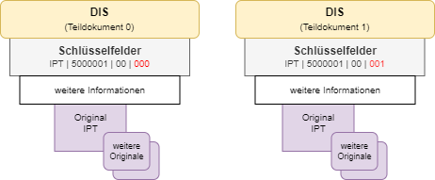

Abbildung 10: Teildokumente Datenstruktur

Die Versionierung von Bauteilen ermöglicht eine Weiterentwicklung von Modellen, ohne den jetzigen Stand zu verlieren. Bei einer Versionierung werden alle aktuellen Dokumente kopiert und erneut mit einer anderen Versionsnummer abgespeichert. Das alte Bauteil wird gesperrt und durch die neue Version in allen IAMs ersetzt. Wird eine IAM versioniert, werden alle Bauteile, die in ihr verwendet werden, auch versioniert.

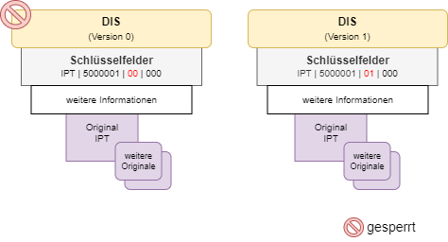

Abbildung : Versionierung Datenstruktur

Da die Versionierung auf Seite von Inventor nicht vorgesehen ist, kommt es zu Problemen bei der Integration des SAP-Systems. Dateinamen von abgespeicherten Inventor-Dateien werden aus Dokumentennummer, Dokumentenart und Teildokument zusammengesetzt. Sie enthalten jedoch nicht die Nummerierung der Version. Da Inventor das zeitgleiche Öffnen von gleichnamigen Dateien nicht unterstützt, können Bauteile unterschiedlicher Versionen nicht geöffnet werden. Da oftmals jedoch alte und neue Bauteile zum Vergleich geöffnet werden müssen, wird die Versionierung von CAD Desktop bei AZO selten genutzt.

Die Konstrukteure bei AZO legen ein neues Dokument an und erstellen eine neue Dokumentennummer. Dadurch werden die Dateinamen auf der Seite von Inventor wieder unterschiedlich und die Modelle lassen sich parallel öffnen. Um neue Versionen anzulegen, wird der AZO Showscreen verwendet (siehe Kapitel 4.3.1 AZO Showscreen). Es muss die Revisionsnummer aktualisiert werden, wodurch auf dem Schriftkopf der IDW vermerkt wird, dass es sich um eine neuere Version handelt. Das Sperren und Ersetzen der vorherigen Version müssen vom Konstrukteur manuell durchgeführt werden.

### Dokumentenstatus

Jedes Dokument, welches von Inventor in SAP abgebildet wird, hat einen Status, welcher den aktuellen Stand eines Bauteils oder einer Gruppe in seinem Lebenszyklus beschreibt. Dieser Status nimmt Einfluss darauf, ob das Bauteil verwendet, bearbeitet oder kopiert werden kann. Abbildung 12 zeigt ein Zustandsdiagramm des Dokumentenstatus, wie es bei AZO angewendet wird.

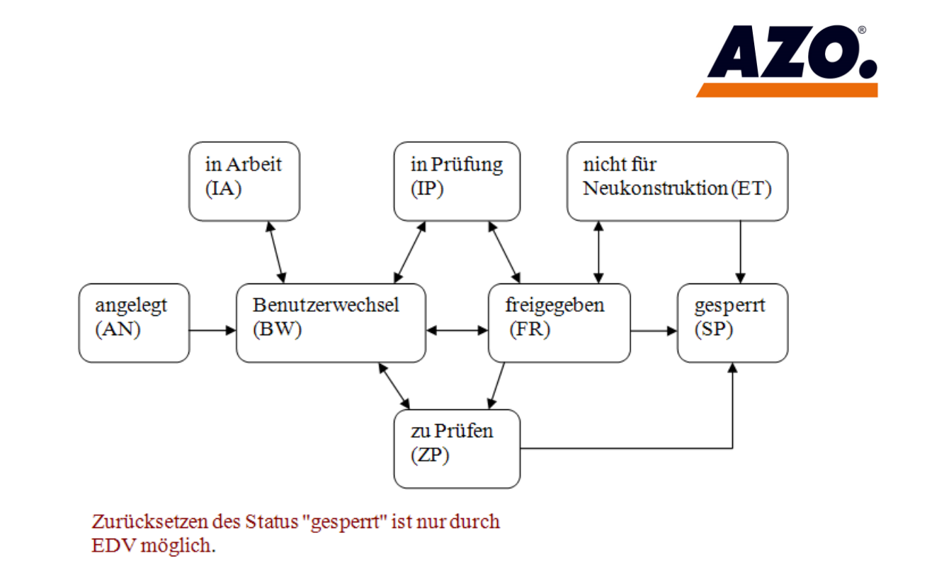

Abbildung 12: Dokumentenstatus, Lebenszyklus eines Dokuments

Wird ein neues Modell angelegt steht, der Status auf *angelegt* (AN). Wird das Dokument das erste Mal abgelegt, wechselt der Status auf *Benutzerwechsel* (BW). Dieser Zustand signalisiert, dass im Moment niemand an dem Bauteil arbeitet und somit bei Bedarf Veränderungen vorgenommen werden können. Um zu verhindern, dass mehrere Veränderungen parallel an einem Bauteil stattfinden, ist immer nur ein einziger schreibender Zugriff auf das Dokument gestattet. Um dies für andere Nutzer anzuzeigen und deren Zugriff zu verhindern, wird der Dokumentenstatus auf *in Arbeit* (IA) gesetzt. Bei Speicherung wird das Dokument erneut abgelegt, sodass der Status wieder *Benutzerwechsel* annimmt.

Ist die Konstruktion einer Baugruppe oder eines Modells vollendet, wird der Status auf *freigegeben* (FR) gesetzt. Bei Statuswechsel in *freigegeben* werden automatisiert PDF-Dateien von Werkstattzeichnungen erstellt und an den DIS angehangen. Außerdem können Dokumente, die den Dokumentenstatus *freigegeben* haben, in anderen Baugruppen verwendet werden, da an diesem Modell keine Änderungen mehr vorgesehen sind.

Bei manchen Modellen kann eine Prüfung nötig sein. Für diesen Prozess sind die Markierungen *zu Prüfen* (ZP) und *in Prüfung* (IP) vorgesehen. Diese Prüfung kann von anderen Mitarbeitern sowie von Kunden durchgeführt werden. Der *in Prüfung* Status stellt sicher, dass an dem Bauteil keine Änderungen während der Prüfung erfolgen.

Erreicht ein Bauteil das Ende seines Lebenszyklus, so kann es für die weitere Verwendung gesperrt werden. Der Dokumentenstatus *gesperrt* (SP) ist somit ein finaler Status und kann nicht einfach zurückgesetzt werden. Mithilfe eines Administrators kann die Freigabe im Notfall jedoch erfolgen.

Manche Modelle können nicht gesperrt werden, da sie in zu vielen anderen Baugruppen essenzieller Bestandteil sind. Deshalb gibt es den *nicht für Neukonstruktion* (ET) Status, welcher das Bauteil zwar sperrt, aber die Verwendung in Baugruppen ermöglicht. Dieser Status verhindert auch die Weiterentwicklung und Kopie dieses Bauteils.

Bei jedem Statuswechsel wird ein Eintrag in dem Statusprotokoll angelegt. Das Statusprotokoll hängt an den Daten des Dokuments und kann in SAP abgefragt werden.

### Löschassistent

Werden Daten von SAP über CAD Desktop in Inventor geladen, werden die Dokumente kopiert und lokal abgespeichert. Werden Änderungen in Inventor durchgeführt, sind diese Änderungen so lange nur lokal gespeichert, bis das Dokument abgelegt wird und somit die Änderungen in SAP aktualisiert werden.

Um eine zu große lokale Datenlast zu verhindern, müssen regelmäßig lokale Daten gelöscht werden. Da es hierbei aber leicht zu Datenverlust, durch beispielsweise ungewollte Löschungen, kommen kann, gibt es den Löschassistenten. Dieser verhindert die Löschung von Dokumenten, die noch nicht in SAP abgelegt wurden.

Bei Aktivierung des Löschassistenten in Inventor werden alle noch lokal gespeicherten Modelle durchsucht. Ist eine Datei abgelegt und in SAP gesichert, wird der lokale Speicher entlastet und das Dokument gelöscht. Alle Dateien, die den Status *in Arbeit* oder *angelegt* haben, werden nicht gelöscht und bleiben lokal gespeichert. Ein beispielhafter Dialog zur erfolgreichen Ausführung des Löschassistent ist in Abbildung 13 abgebildet. Eine Datei wurde nicht gelöscht, da sie sich noch *in Arbeit* befindet, drei andere wurden entfernt und sind nur noch in SAP vorhanden.

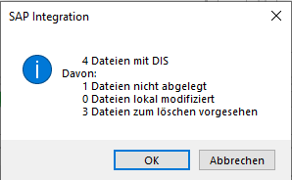

Abbildung 13: Löschassistent mit einer Datei in Arbeit

### iParts

iParts sind von Inventor vorgesehene Einbauteile. Es handelt sich meist um IPTs welche von Konstrukteuren in ihre eigenen Konstruktionen übernommen, aber nicht verändert werden können. iParts werden von Administratoren angelegt, im Netzwerk abgespeichert und können nur in bestimmten Ausführungen abgerufen werden. Soll beispielsweise ein Rohr standardisiert werden, legt ein Administrator ein iPart an, welches in drei unterschiedlichen Ausprägungen in die Baugruppe (IAM) eingefügt werden kann. Die Dokumentenverwaltung dieser iParts wird von CAD Desktop ermöglicht.

## Von AZO entwickelte Funktionen

### AZO Showscreen

Dokumenteninformationen können nur über SAP geändert werden. Beim Anlegen eines Dokuments müssen Informationen darüber gespeichert und bei Bedarf auch überarbeitet werden. Da der Weg über SAP umständlich ist, hat AZO eine Eingabemaske für die einfache Informationspflege entworfen. Diese Maske nennt sich AZO Showscreen und übernimmt die Eigenschaften der Dokumente als auch der Zeichnungen, sollte eine Zeichnung an ein Bauteil angehangen werden.

In Abbildung 14 ist der AZO Showscreen bei Erstellung eines neuen DIS dargestellt. Neben der automatisch erstellten Nummer können alle Daten eingefügt werden, welche im Schriftkopf der Zeichnung erscheinen. Der Schriftkopf ist das Informationsfenster auf den IDWs, welches wichtige Informationen zum dargestellten Modell beinhaltet.

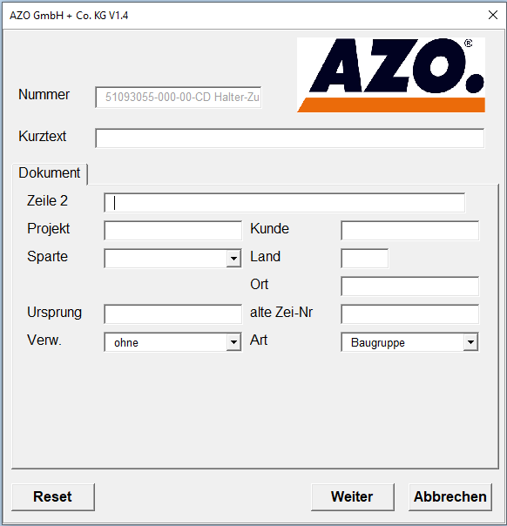

Abbildung : AZO Showscreen

Ist dem Dokument noch zusätzlich eine IDW angehangen, wird die Maske um einen Reiter namens Zeichnung erweitert. Dort können alle Dokumentendaten, welche mit der Zeichnung hinzukommen, eingetragen werden. Zusätzlich kann der Maßstab, das DIN-Format des Ausdrucks und die Ausrichtung des Blattes sowie eine Layout-Nummer und Revision gewählt werden.

### Shrink

Eine Baugruppe in Inventor kann zu einem sehr großen Netz aus Beziehungen und einzelnen Bauteilen anwachsen. Diese Komplexität führt schnell zu Performanceeinbrüchen und erfordert aufgrund der vielen kleinen IPTs viele Rechenressourcen. Um diesem Problem entgegenzuwirken, besitzt Inventor eine „Vereinfachen“ Funktion. Die Baugruppe wird hierbei komplett analysiert und auf eine einzelne IPT reduziert. Die Performance kann so erhöht werden, da keine Beziehungen berechnet und Daten aus anderen Modellen ausgelesen werden müssen.

AZO hat eine Erweiterung dieser Funktion realisiert, um die Anbindung an SAP zu integrieren. Nachdem die IAM auf die vereinfachte IPT reduziert wurde, wird ein neuer DIS mit der vereinfachten IPT angelegt. Dieser DIS wird automatisiert an alle Materialien der IAM angehangen.

## CAD Desktop Stücklisten

Stücklisten (eng. „Bill of Material“, BOM) von Produkten werden zur Fertigung benötigt. Sie enthalten Informationen zur Menge und Zusammensetzung aller Bauteile des Produkts. Es gibt Bauteile, welche in unterschiedlichen Materialien, im Sinne von Artikelarten in SAP, gefertigt werden können. Um identische Kopien von Konstruktionsplänen zu verhindern, kann ein DIS in diesem Fall auch mit mehreren Materialnummern verknüpft werden.

In Abbildung 15 ist der DIS einer Schraube dargestellt, welche in drei verschiedenen Farben produzierbar ist. Der DIS ist demnach mit drei verschiedenen Materialien verknüpft: Schraube-Blau, Schraube-Rot und Schraube-Grün.

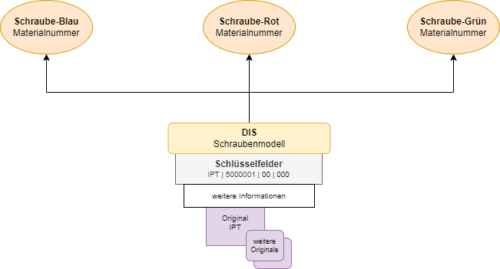

Abbildung : DIS eines Bauteils mit mehrere Materialausführungen

In Inventor hat es keine Bedeutung, welchem Material das CAD Modell zugeordnet ist. Allerdings müssen die Materialnummern in der Stückliste erfasst werden, da sie zur Fertigung benötigt werden. Deshalb wird in der SAP Stückliste das Material verzeichnet.

### Stücklistenerstellung mit Global BOM

Global BOM ist ein Programm, welches mithilfe von CAD Desktop und Inventor Stücklisten von Baugruppen erstellt. Hierbei liest Global BOM die Daten aus dem IAM Dokument in Inventor aus. Änderungen an den Stücklisten können somit in Inventor durchgeführt werden, welche im Anschluss ins SAP-System exportiert werden.

Abbildung 16 stellt die Schritte dar, um eine Stückliste zu erstellen. Zu Beginn wird das Kopfmaterial bestimmt. Dieses definiert die IAM von welcher die Stückliste erstellt werden soll. Daraufhin werden die Beschaffenheiten und Materialien der Teilbauteile gewählt sowie abschließend die Stückliste erstellt.

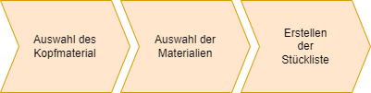

Abbildung : Stücklistenerstellungsprozess

Das Kopfmaterial kann bei CAD Desktop in der CAD-Sicht ausgewählt werden. Dafür muss das Dokument zunächst in Inventor geöffnet und von dort die CAD-Sicht gestartet werden. Auf dem Reiter „Materialstückliste“ und der Schaltfläche „Anlegen/Ändern Global BOM“ kann auf die Auswahl der Materialien geschalten werden. Im „Anzeige Global BOM*“* Fenster (siehe Abbildung 17) können die gewünschten Ausführungen mit dem Setzen der Auswahlhaken gewählt werden. Neben der Funktion einzelne Werte zu ändern, können auch alle Bauteile auf eine Materialausführung gesetzt werden.

Wird die Stückliste erstellt, werden die korrespondierenden Materialnummern der einzelnen Modelle ermittelt. Wird beispielsweise ein Bauteil in der Ausführung A2 2 ausgewählt, existiert für dieses Bauteil ein Material, welches mit dem DIS verbunden ist, die diese Auswahl repräsentiert.

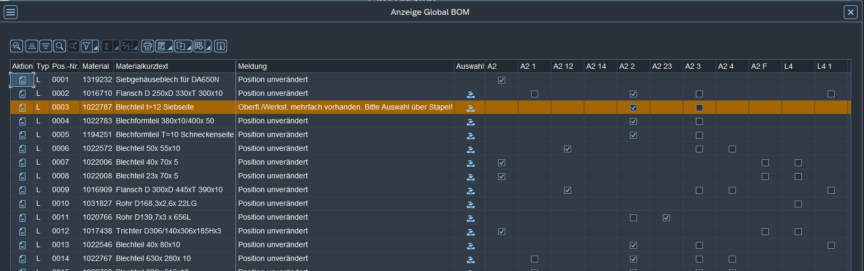

Abbildung : Anzeige Global BOM, Materialauswahl

Die Stückliste, welche beim Ausführen nach der Materialienwahl erstellt wurde, kann anschließend im selben Reiter „Materialstückliste“ angezeigt werden.

### Stückliste: Inventor

In Inventor liegt ab der Erstellung einer Baugruppe eine Stückliste vor. Diese Stückliste beinhaltet eine Position für jedes Bauteil, welches für die Zeichnung benötigt wird. Jedes Bauteil bekommt eine eindeutige Position, der Dokumentennummer (DIS-Nummer) und einer Anzahl, wie oft das Bauteil vorhanden ist.

Die Mengenangaben können zwischen Modell und Stückliste jedoch abweichen. In der Stücklistenerstellung kann die Menge der Bauteile überschrieben werden. Dies kann beispielsweise bei Schrauben verwendet werden, welche nur einmal gezeichnet aber mehrmals verwendet werden. In Abbildung 18 wird die Menge der von 1 auf 25 gesetzt. In der Stückliste steht demnach 25.

Eine IAM kann als Phantom gekennzeichnet werden. Eine Phantom IAM wird selbst nicht in der Stückliste erfasst, allerdings werden alle Bauteile dieser IAM in der Stückliste aufgenommen. Hierfür kann die Stückliste der als Phantom gekennzeichneten IAM an die Stückliste des Kopfmaterials angehangen werden. In Abbildung 18 ist die als Phantom gekennzeichnet. Dadurch wird die in die Stückliste eingetragen. ist im Gegenzug nicht als Phantom gekennzeichnet und taucht deshalb in der Stückliste auf. Die allerdings ist nicht in der Stückliste vorhanden, da lediglich übergeordnete Komponenten aufgeführt werden.

Stücklisten beinhalten nicht nur alle Teile eines Modells, sondern auch zusätzliche Komponenten, die in der Zeichnung nicht aufgeführt sind. Hierzu gehören beispielsweise Flüssigkeiten wie Schmierstoffe oder zur Bedienung benötigtes Zubehör. Diese können in Inventor als virtuelles Bauteil eingetragen werden. In Abbildung 18 ist als virtuell gekennzeichnet und ist somit nicht in der Konstruktion vorhanden, existiert jedoch in der Stückliste.

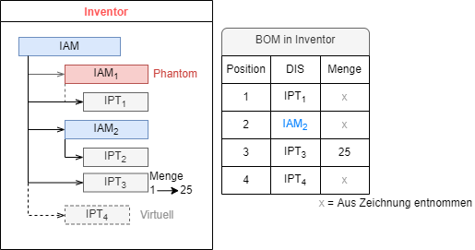

Abbildung : Inventor Stückliste - Besondere Strukturen

### Stückliste: SAP

Um die Stückliste nach SAP zu transportieren, muss jeder DIS einer Materialnummer zugeordnet sein. Manche Modelle können in mehreren SAP-Materialien gefertigt werden was die Frage aufbringt, welche der verknüpften Materialien verwendet werden soll.

Die Standard SAP und Standard Global BOM Lösung nutzt hierfür eine Markierung des präferierten Materials. Das gewünschte Material wird „Ausgezeichnet“. Jedes Mal, wenn die Stückliste in SAP aktualisiert wird, überträgt Global BOM alle veränderten Daten aus Inventor in die Stückliste in SAP. Jeder DIS wird mit dem derzeit ausgezeichneten Material verknüpft und nach Materialnummer sortiert abgespeichert. Dadurch entstehen zwei Probleme. Die Reihenfolge und somit die Position von Inventor und SAP sind nicht mehr identisch. Dadurch ist die Zeichnung der Baugruppe unzuverlässig, da sie nach der Inventor Stückliste nummeriert wurde. Außerdem können bei Aktualisierungen der Stückliste in SAP ungewollte Änderungen der Materialnummern stattfinden, da ein anderes Material ausgezeichnet sein kann, ohne dass sich der Ersteller der Stückliste dieser Änderung bewusst ist. In Abbildung 19 sind beide Fälle dargestellt. wird mit dem Material im Materialwechselfenster eingetragen, da dieses in SAP ausgezeichnet ist. Die Bauteile und sind nicht mehr in der korrekten Position, da nach den Materialnummern die SAP-Position vergeben wird.

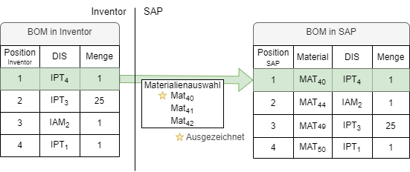

Abbildung : Standard SAP, Global BOM Übergabeproblematik

Bei AZO gab es schließlich den Bedarf an mehreren Veränderungen bei der Erstellung von Stücklisten. Bei Erstellung und Aktualisierung der Stücklisten sollten die Positionen, die das Bauteil in Inventor hat, mit in die SAP-Stückliste übernommen und abgespeichert werden. Außerdem sollte bei Aktualisierung der Stückliste in SAP das Material vorgeschlagen werden, welches auch schon zuvor verwendet wurde. Damit kann der Anwender, sollte es keine Änderungen geben, die ältere Version einfach übernehmen. In Abbildung 20 sind zwei Arten angegeben, wie der Vorschlag für das Material entstehen kann. Ist das Bauteil neu in der Baugruppe und damit auch bis jetzt noch nicht auf der Stückliste, wird das „Ausgezeichnete“ Material vorgeschlagen. Dieser Vorgang gleicht dem der Standard SAP-Lösung. Ist das Bauteil bereits mit einem Material verknüpft wird dieses Material vorgeschlagen, auch wenn es nicht das „Ausgezeichnete“ Material ist. Die restlichen Daten wie Position und Menge werden aus der Inventor Stückliste entnommen.

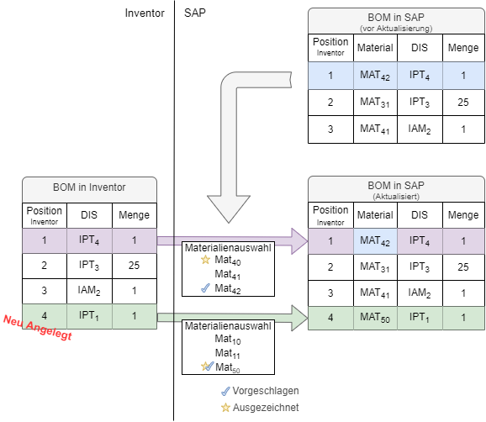

Abbildung : Stücklistenerstellung Strukturmit AZO Erweiterung

Abgesehen von den logischen Änderungen, wurde das Materialauswahlfenster überarbeitet, um die verfügbaren Materialien aller Bauteile der Stückliste mit einem Haken auszuwählen, statt die Materialnummern manuell einzugeben. Abbildung 17 zeigt das Fenster, welches daraus entstanden ist.

### Implementation in SAP

Da SAP ERP ein vielseitig angewendetes Programm ist und Firmen oft individuelle Lösungen fordern, gibt es Erweiterungsmöglichkeiten in SAP. Diese Erweiterungsmöglichkeiten sind vorgesehene Stellen im Programmcode der SAP-Software an denen Kunden ihre eigenen Operationen einfügen können. Diese Einsprungstellen werden „User Exits“ oder „User-/Kundenerweiterungen“ genannt. Die Nutzer Erweiterungen wurden ebenso verwendet, um die Positionen anzuwenden.

SAP berechnet die Position der Materialien und gebt diese an die im SAP-System erstellte Stückliste weiter. Kurz bevor der Positionswert übergeben wird, wird ein User Exit ausgeführt, der die gewünschten Daten aus der Inventor Stückliste ausliest und den Positionswert, welcher an SAP übergeben wird, korrigiert.

### Ausblick zukünftige Funktion

Mit der Umstellung auf ECTR und der Implementation der Funktionalitäten der jetzigen CAD Desktop Schnittstelle im neuen System ist die Stücklistenerstellung nicht abgeschlossen. Es gibt Projekte und weitere Funktionen, die angedacht sind, das Stücklistensystem zu erweitern.

Eine dieser Funktionen ist die Abwärtskomptabilität von Materialien in die Stückliste zu integrieren. Bauteile können in unterschiedlichen Materialien eingebaut werden. Diese Materialien können auch verschiedene Qualitätsstufen abbilden. Ein Bauteil kann also nur mit höheren Qualitätsstufen als die Mindestanforderung eingebaut werden. Also nur von gewissen anderen Materialien ersetzt werden. Wird jetzt eine Baugruppe in einem Material angelegt, sollen alle darunterliegenden Baugruppen und Bauteile dasselbe oder ein kompatibles Material annehmen. So kann automatisiert eine Baugruppe auf eine neue Qualitätsstufe angehoben werden und die Stückliste muss nicht manuell angepasst werden.

In Abbildung 21 wird die in einem neuen Material erstellt. Das Material 1 kann von Material 2 und 3 ersetzt werden und das Material 2 kann von 3 ersetzt werden. Die existiert bereits in Material 2 und ist deshalb kompatibel. Hierbei werden die IPTs in der entweder als Material 2 oder wenn nicht möglich in Material 3 verwendet. Die kann nicht verendet werden da sie nur in nichtkompatiblen Materialien vorliegt.

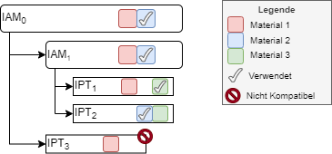

Abbildung 21: Materialkomptabilität bei Neuerstellung

Ist eine Komponente in einem kompatiblen Material nicht verfügbar, kann auch die IAM nicht in diesem Material erstellt werden. Es muss in Folge entweder ein Konstrukteur dieses Bauteil im gewünschten Material anlegen oder es muss eine Genehmigung erfragt werden, die Komponente trotz unzureichenden Materials dennoch zu verwenden.

Eine andere Erweiterung könnte auch eine Automatisierte Erstellung des Bauteils im gewünschten Material sein. Solche Funktionen sind interessant in der Zukunft zu evaluieren und bei Nachfrage zu implementieren.

## Übersicht über CAD Desktop Funktionen

In Abbildung 22 werden alle Funktionen der CAD Desktop Schnittstelle übersichtlich angegeben. Die Funktionspakete (abgerundeten Felder) sind in Funktionalitäten (eckige Felder) von CAD Desktop und Zusatzlösungen von AZO (eingerückte Felder) aufgeteilt.

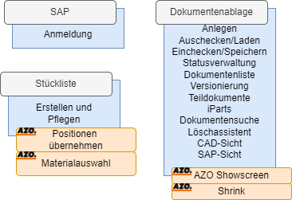

Abbildung : Funktionen im Überblick

Die Funktionspakete wurden in drei Bereiche unterteilt. Einmal Funktionen, welche nicht direkt mit den Dokumenten in Verbindung stehen. Hierunter fällt die beispielsweise die Anmeldung bei SAP (Kapitel 4.2.1). Als zweites Paket werden alle Dokumente relevante Funktionen zusammengefasst. Speichern, Laden, Suchen und Berechtigungen sowie der Status gehören zu diesem Paket (siehe Kapitel 4.2 und Kapitel 4.3). Die Stücklistenerstellung ist Teil des letzten Pakets. Dieses Paket besteht aus der von AZO angewandten Lösung der Stücklistenerstellung: Die Grundkomponenten Global BOM und der Erweiterungen (siehe Kapitel 4.4).

# Analyse SAP ECTR Funktionsabdeckung

SAP bietet mit SAP Engineering Control Center (ECTR) eine Lösung, mit der Dokumente und Produktdaten unternehmensweit in SAP-Objekte umgewandelt werden können. Sie ersetzt die Schnittstellen zwischen CAD Konstruktionsprogrammen und SAP ERP. Es wird die Möglichkeit geboten, SAP ECTR bei Umstellung auf das neue ERP System S/4 HANA zu übernehmen.

Laut CIDION, dem offiziellen Softwarepartner von SAP, verspricht ECTR eine neues und einfacheres Nutzererlebnis, eine flexiblere Benutzeroberfläche und erweiterte Anwendungsbereiche. Die Struktur der Dokumentenablage wird in einem Windows ähnlichen Explorer zugänglich sein, wodurch eine intuitivere Navigation ermöglicht wird. Außerdem wurden Suchfunktionen überarbeitet und verbessert. SAP ECTR stellt Werkzeuge zur Verfügung, um selbst Erweiterungen an der Benutzeroberfläche vorzunehmen. Hierbei können eigene Objekte und Container erstellt werden, Suchmasken überarbeitet und Schnellzugriffsleisten programmiert werden. Außerdem gibt es für ECTR zahlreiche bereits vorhandene Erweiterungen, beispielsweise im Bereich Stücklistenerstellung. (CIDEON Software & Services GmbH & Co. KG, 2022)

Um die Funktionen der ECTR PLM Schnittstelle zu dokumentieren, wurde ein Testsystem aufgebaut. Dieses besteht aus einem Computer auf dem Autodesk Inventor und SAP installiert ist. Außerdem besteht eine ECTR Installation, die mit einem Testnutzer konfiguriert ist. Um das System testen zu können, wurden mehrere Beispielmodelle aus Inventor angelegt und auf dem Content-Server der Firma AZO abgelegt. Die folgenden Abbildungen sind aus diesem Testsystem entnommen.

Bis zum Abschluss der Arbeit stand kein vollfunktionsfähiges Testsystem zur Verfügung, weshalb ein direkter Test mancher Funktionalitäten nicht durchgeführt werden konnten. Speichern, Importieren und Funktionen, bei welchen das Einchecken von Dokumenten notwendig ist, konnten nicht getestet werden. Diese werden in einem weiteren Arbeitsvorrat dokumentiert und müssen bei Bereitstellung eines vollfunktionsfähigen Testsystems getestet werden. Es werden Informationen aus offiziellen Dokumentationen der ECTR Schnittstelle und dem SAP-Support Forum verwendet, um dennoch einen Funktionsvergleich herzustellen.

Um die Funktionen der ECTR Schnittstelle zu überprüfen, wurde die Funktionszusammenfassung aus Kapitel 4.5 Übersicht über CAD Desktop Funktionen genutzt. Die Ergebnisse der Tests wurden fachkundigen Mitarbeitern der CAD Desktop Schnittstelle präsentiert, um so die Abdeckung aus Expertenseite zu validieren und im Anschluss dokumentiert.

Aus den Informationen welche durch Tests, Literaturrecherche und Expertenbefragung zusammengeführt wurden, entstand eine Funktionsübersicht und Abdeckung von ECTR. Diese ist Kapitel 5.2 Zusammenfassung der Analyse zu entnehmen. Diese Abbildung soll als Übersicht eines Arbeitsvorrat an zu implementierenden Funktionen für SAP-Entwickler dienen.

## ECTR Funktionsabdeckung

ECTR kommt im Gegensatz zu seinem Vorgänger mit einer grafischen Benutzeroberfläche. Diese ist wie ein Windows Desktop strukturiert und nutzt Explorer ähnliche Ordnerstrukturen, um hierarchische Strukturen und Daten anzuzeigen. Sie soll einem neuen Nutzer eine Einstiegshilfe sein, da er die Strukturen und damit ihre Bedienung aus anderen Programmen kennt.

Wird das ECTR Fenster (siehe Abbildung 23) aus Inventor geöffnet, zeigt er die Anwendungsfenster „Schreibtisch“ (links) und „Objekt Browser“ (rechts) an. Diese sind zur Navigation zwischen Dokumenten und zum Einsehen von wichtigen Informationen.

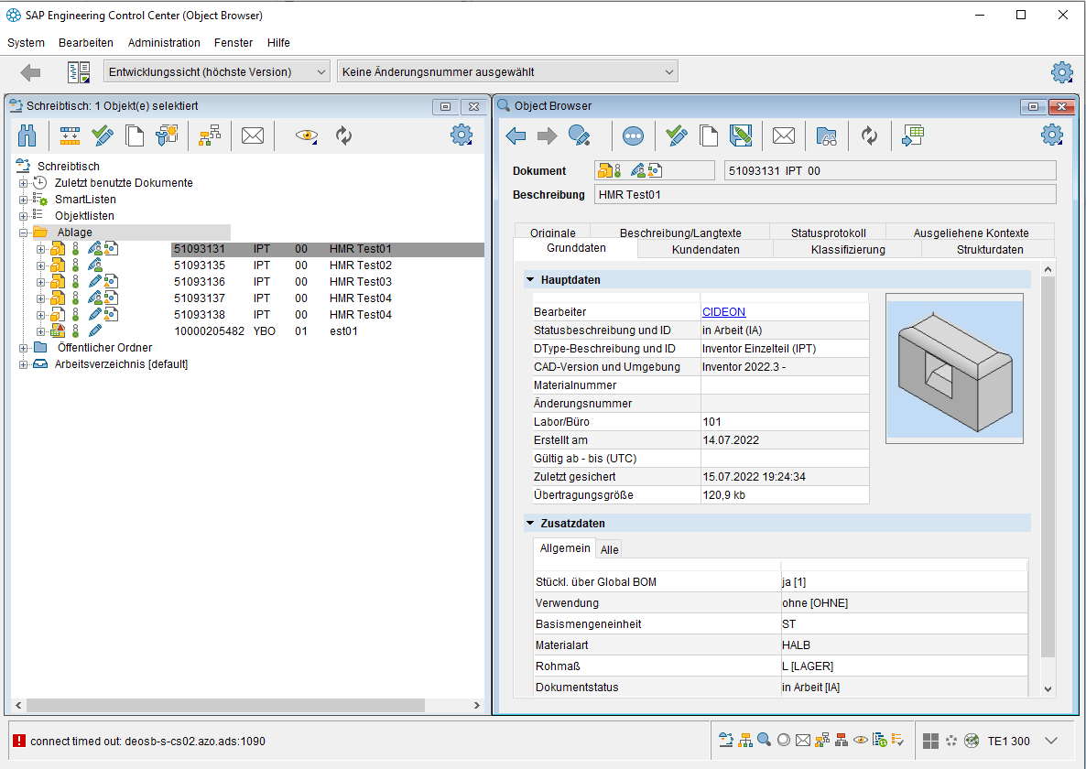

Abbildung 23:ECTR Fenster mit Schreibtisch und Objekt Browser

Der Schreibtisch ist das Fenster in dem die meisten Aktionen zum Öffnen, Anzeigen oder Suchen von Dokumenten stattfinden. Neben dem „Ablage“ Unterordner, in dem zuvor geöffnete Dokumente angezeigt werden, findet sich hier auch der Arbeitsvorrat. Über das Auge in der Werkzeugzeile kann ein ausgewähltes Dokument in einer 3D Vorschau angezeigt werden.

Der Objekt Browser öffnet sich, sobald ein Dokument im Schreibtisch angewählt wurde. Hier können alle weiteren Informationen angezeigt werden, die im DIS des Dokuments abgespeichert sind. Außerdem können hier weitere Daten zum Status, die Strukturdaten oder alle angehangenen Originale angezeigt werden.

### SAP-Anmeldung

Die Verbindung von Inventor und SAP muss durch eine Anmeldung erfolgen. Hierfür muss anders als bei der CAD Desktopschnittstelle die Anmeldung manuell gestartet werden. Eine weitere Besonderheit ist, dass die ECTR Applikation im Hintergrund geöffnet bleiben kann, während im Inventor gearbeitet wird. Demnach muss der Anwender sich nicht extra aus dem SAP-System ausloggen, um in Inventor zu arbeiten.

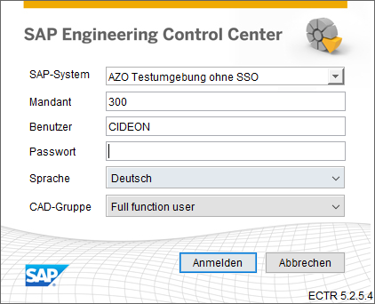

Abbildung : ECTR Anmeldefenster SAP

Das Anmeldefenster (siehe Abbildung 24) erfüllt dieselbe Funktion wie auch das Anmeldefenster von CAD Desktop. Allerdings kann zusätzlich noch eine CAD-Gruppe festgelegt werden. Diese muss zuvor konfiguriert werden und kann für gewisse Gruppen ECTR Funktionen sperren. Beispielsweise können Schreibaktionen verhindert oder nur Leseberechtigungen vergeben werden.

Die Gruppen können in einer Konfigurationsdatei erstellt und erweitert werden. Es muss die „SAPLogon.txt“ bearbeitet werden wie in Anhang 2 beschrieben. (SAP, 2018)

### Dokumente

Die Speicherung und Verwaltung von Dokumenten ist die Kernfunktion der SAP PLM Schnittstelle, weshalb SAP ECTR diese Funktionen auch abdeckt. Das Laden der Dokumente erfolgt durch den Schreibtisch im ECTR Fenster. Dieses wir über die Schaltfläche „ECTR öffnen“ (siehe Abbildung 25) geöffnet. Außerdem kann auch direkt die CAD-Struktur eines in Inventor geöffneten Modells aufgerufen werden. Die CAD-Struktur entspricht der CAD Desktop CAD-Sicht.

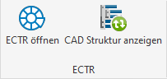

Abbildung 25: ECTR Allgemein Funktionen

In Abbildung 26 ist der zweite Abschnitt des SAP PLM Reiters in Inventor angezeigt. Hier sind die Kernfunktionen zu Dokumenten angeordnet.

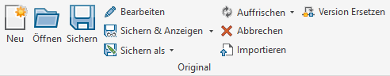

Abbildung 26: ECTR Original Reiter

Um ein Dokument anzulegen, muss die „Neu“ Schaltfläche angewählt werden. Es öffnet sich ein ECTR Dialog, welcher alle Daten für den DIS in SAP erfasst. Auf dieses Fenster wird in Kapitel 0 Der Löschassistent als eigene Schaltfläche in Inventor fällt im ECTR weg. Die Funktionalität des Löschassistenten wird jedoch im ECTR Fenster im Arbeitsvorrat abgebildet. Der Arbeitsvorrat kann im Fenster Schreibtisch eingesehen werden und zeigt neben den geöffneten Dokumenten auch noch weitere Eigenschaften der lokal gespeicherten Modelle an. Er hat drei Funktionen, welche mit dem Rechtsklick auf Arbeitsvorrat (siehe Abbildung 30), ausgeführt werden können.

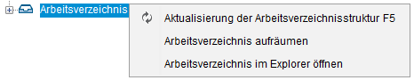

Abbildung 30: Arbeitsvorrat Rechtsklickmenü

Mit der Schaltfläche „Arbeitsverzeichnis aufräumen“ wird das Arbeitsverzeichnis bereinigt. Es werden alle abgelegten Dokumente, die lokal gespeichert sind, gelöscht. Alle Dokumente, die noch *in Arbeit* sind, werden ignoriert und nicht gelöscht. Das Arbeitsverzeichnis kann ebenfalls bei noch nicht übernommenen Änderungen ihrer Struktur aktualisiert werden. Außerdem können die Lokalen Daten der Dokumente über die Schaltfläche „Arbeitsverzeichnis im Explorer öffnen“ im Explorer angezeigt werden.

AZO Showscreen und Shrink genauer eingegangen. Nachdem die Daten eingetragen und bestätigt wurden, wird ein DIS erstellt und in SAP abgespeichert. Ein neues Dokument wird erstellt und direkt in Inventor geöffnet. Wird ein neues Modell über die Inventor Oberfläche erstellt, öffnet sich auch dieses Dialogfenster. Allerding muss zuvor bestätigt werden das ein DIS angelegt werden soll.

Um ein Dokument auszuchecken und zu Laden kann über das ECTR Fenster das gewünschte Bauteil ausgewählt werden. Durch Doppelklick auf das Bauteil wird der Bearbeitungsmodus aktiviert. Ebenfalls ist es möglich, das Modell im schreibgeschützten Modus zu öffnen. Wird das Modell zum Bearbeiten geöffnet, ändert sich auch der Dokumentenstatus auf *in Arbeit*. Ist ein Bauteil noch eingecheckt und noch nicht in „IA“ Zustand, kann über die „Bearbeiten“ Schaltfläche das Dokument ausgecheckt werden.

Über die Schaltfläche „Öffnen“ können Dokumente aus SAP geladen werden. In diesem Prozess werden, über eine zuvor konfigurierte Suchmaske, die Dokumentenliste gefiltert und angezeigt. Die Suchmasken werden in Kapitel 0 Versionierungen von Dokumenten in ECTR kann über die Schaltfläche „Speichern als“ gestartet werden. Das geöffnete Modell wird als neue Version abgespeichert. SAP inkrementiert die Versionsnummer und legt eine neue Version mit den noch nicht abgelegten Veränderungen an dem Modell ab. Im Schreibtisch können alle Versionen eines Dokumentes in seinem Teilbaum eingesehen werden.

Eine weitere Funktion der ECTR PLM Schnittstelle enthält das Ersetzen der derzeitig geöffneten Version durch eine andere. Die Schaltfläche in der Werkzeugleiste öffnet einen ECTR Dialog, der alle vorhandenen Versionen dieses Dokuments anzeigt. Hier kann nun eine andere Version geladen werden. Dies ist nur möglich, wenn in der SAP PLM andere Versionen vorhanden sind und sich das Dokument nicht im ausgecheckten Zustand, also *in Arbeit*, befindet.

Die Regel für das Inkrementieren der Versionsnummer, kann in ECTR konfiguriert werden. Obwohl dieser Vorgang individuell änderbar ist, wird die Versionierung voraussichtlich nicht bei AZO Verwendung finden. Die Dateinamen in Inventor werden sich nicht ändern und somit Bauteile unterschiedlicher Versionen nicht parallel öffnen lassen.

Die Teildokumente werden von der offiziellen Dokumentation der ECTR Schnittstelle nicht behandelt. Es muss eine Überprüfung erfolgen, wie Teildokumente in ECTR erstellt werden können.

Dokumentenliste und Dokumentensuche näher beschrieben.

Wurde ein Dokument in Bearbeitung genommen kann es sein, dass Veränderungen seit dem letzten Stand rückgängig gemacht werden sollen. Die „Abbrechen“ Schaltfläche ermöglicht es, das Model auf den Stand vor dem Auschecken zu setzen. Alle Änderungen, die nur lokal gespeichert sind, werden gelöscht und der alte Stand wird wieder hergestellt.

Die Schaltfläche „Importieren“ ist zur Anlage eines DIS für ein lokal existierendes Modell vorgesehen. Diese Schaltfläche hat zur Aufgabe einen neuen DIS anzulegen, den Dokumentennamen des neuen Originals anzupassen und das Dokument in SAP zu speichern. Dies funktioniert auch mit Baugruppen und Dokumenten mit mehreren Teildokumenten. CAD Desktop handelt das Importieren mit einem externen Tool ab, welches mit der Einführung der ECTR Schnittstelle überflüssig wird.

Im Testsystem ist das Speichern von Dokumenten nicht möglich. Allerdings ist das Ablegen von Dateien in ECTR eine Schlüsselfunktion. Aus der offiziellen Dokumentation von SAP ECTR geht hervor, dass das Einchecken in Verbindung mit Versionierungen und Dokumentenstatus funktioniert. Das automatisierte Anlegen von DIS und die Synchronisation von Dokumentennummern muss noch getestet und gegebenenfalls implementiert werden. Da diese Funktion zuvor für CAD Desktop von AZO implementiert wurde und Standard SAP die Dokumentennummern kontinuierlich inkrementiert, kann davon ausgegangen werden, dass die Synchronisation nachimplementiert werden muss. (CIDEON Software & Services GmbH & Co. KG, 2022)

Die SAP-Sicht ist eine Funktion, welche über ECTR nicht erreichbar ist. Allerdings ist sie noch über SAP erreichbar und damit deckt sie ihren Anwendungsbereich ab. Aus Inventor können die Informationen auch über die „CAD Struktur anzeigen“ Schaltfläche erhalten werden.

### Versionierungen und Teildokumente

Versionierungen von Dokumenten in ECTR kann über die Schaltfläche „Speichern als“ gestartet werden. Das geöffnete Modell wird als neue Version abgespeichert. SAP inkrementiert die Versionsnummer und legt eine neue Version mit den noch nicht abgelegten Veränderungen an dem Modell ab. Im Schreibtisch können alle Versionen eines Dokumentes in seinem Teilbaum eingesehen werden.

Eine weitere Funktion der ECTR PLM Schnittstelle enthält das Ersetzen der derzeitig geöffneten Version durch eine andere. Die Schaltfläche in der Werkzeugleiste öffnet einen ECTR Dialog, der alle vorhandenen Versionen dieses Dokuments anzeigt. Hier kann nun eine andere Version geladen werden. Dies ist nur möglich, wenn in der SAP PLM andere Versionen vorhanden sind und sich das Dokument nicht im ausgecheckten Zustand, also *in Arbeit*, befindet.

Die Regel für das Inkrementieren der Versionsnummer, kann in ECTR konfiguriert werden. Obwohl dieser Vorgang individuell änderbar ist, wird die Versionierung voraussichtlich nicht bei AZO Verwendung finden. Die Dateinamen in Inventor werden sich nicht ändern und somit Bauteile unterschiedlicher Versionen nicht parallel öffnen lassen.

Die Teildokumente werden von der offiziellen Dokumentation der ECTR Schnittstelle nicht behandelt. Es muss eine Überprüfung erfolgen, wie Teildokumente in ECTR erstellt werden können.

### Dokumentenliste und Dokumentensuche

In SAP ECTR gibt es eine neue Suchfunktion. Die Schnellsuche kann über das Fernglas im Menü des Schreibtischfensters gefunden werden. Die Suche kann auch über den System Tab oder die Tastenkombination [Strg + F] geöffnet werden. Es erscheint ein Freitextfeld und eine Filterauswahl. Die Schnellsuche nutzt DIS-Nummer, Materialnummer und Beschreibungstexte und gleicht diese mit der Suchanfrage ab. In der Filterleiste können entweder nach allen PLM-Objekten oder Teilmengen gesucht werden. Folgende Filterkriterien sind möglich: Dokumente, Materialien, ECN (Engineering Change Notice) und ESH (Embedded Search). Außerdem kann die Anzahl der maximalen Treffer angegeben werden. In Abbildung 27 ist das Ergebnis einer Schnellsuche dargestellt.

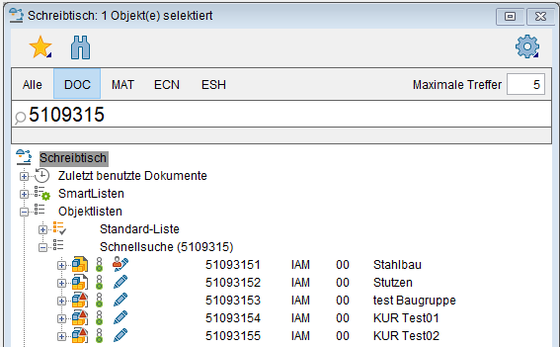

Abbildung 27: Dokumentenschnellsuche

Um jedoch genauere Suchen mit mehreren Parametern zu verwenden, werden Suchmasken benötigt. Diese können im ECTR-Fenster über „System“ > „Suchmasken pflegen“ angelegt und bearbeitet werden. Die Suchmasken werden angezeigt, wenn ein neues Dokument aus der Dokumentenliste geöffnet werden soll. In Abbildung 28 ist die Standardsuchmaske zur Dokumentensuche angezeigt. Auf dem Ordner Symbol (oben links) können weitere Suchmasken geladen werden. Diese werden in einem weiteren Reitern im selben Fenster geöffnet. ECTR merkt sich die zuletzt geöffnete Suchmaske und ruft diese bei der nächsten Öffnung wieder auf.

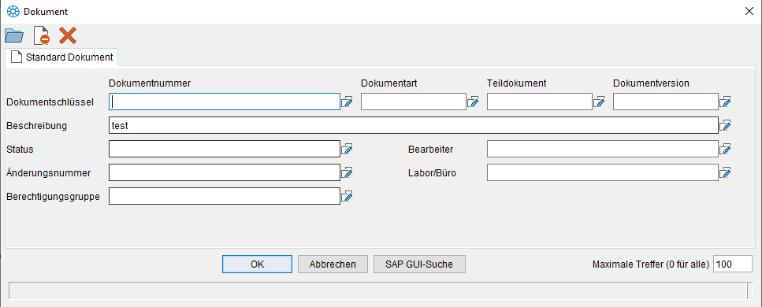

Abbildung : Dokumentensuche mit Standard-Maske

Wenn die Suche im SAP aufgerufen werden soll, kann diese über die SAP GUI-Suche Schaltfläche gestartet werden. Hierbei wird die Dokumentensuche, wie beim Vorgängersystem in CAD Desktop, gestartet und es kann per Doppelklick das gewünschte Dokument in Inventor geladen werden.

### Dokumentenstatus

Der Status eines Dokumentes kann im Objektnavigator verändert werden. Hierfür muss das Dokument im ECTR Fenster und das Bauteil im Objektnavigator geöffnet werden. Im Werkzeugmenü befindet sich eine Schaltfläche namens „Dokumentenstatus ändern“ (siehe Abbildung 29). Wird diese Schaltfläche betätigt, öffnet sich ein neues Fenster, in dem das Feld nächster Status gesetzt werden kann. Das Drop Down Menü zeigt alle möglichen nächsten Zustände an, nach Abbildung 12 im Kapitel 4.2.4 Dokumentenstatus.



Abbildung : Schaltfläche Dokumentenstatus ändern

Wie in CAD Desktop, wird der Status beim Bearbeiten und Ablegen des Dokuments auch mitgeändert. Wird das Dokument in Bearbeitung genommen, wechselt der Status auf *IA* Wird es abgespeichert und eingecheckt (speichern und anzeigen), so kommt es in den *BW* Status. Im Objektbrowser kann ebenfalls ein Statusprotokoll eingesehen werden.

### Löschassistent

Der Löschassistent als eigene Schaltfläche in Inventor fällt im ECTR weg. Die Funktionalität des Löschassistenten wird jedoch im ECTR Fenster im Arbeitsvorrat abgebildet. Der Arbeitsvorrat kann im Fenster Schreibtisch eingesehen werden und zeigt neben den geöffneten Dokumenten auch noch weitere Eigenschaften der lokal gespeicherten Modelle an. Er hat drei Funktionen, welche mit dem Rechtsklick auf Arbeitsvorrat (siehe Abbildung 30), ausgeführt werden können.



Abbildung 30: Arbeitsvorrat Rechtsklickmenü

Mit der Schaltfläche „Arbeitsverzeichnis aufräumen“ wird das Arbeitsverzeichnis bereinigt. Es werden alle abgelegten Dokumente, die lokal gespeichert sind, gelöscht. Alle Dokumente, die noch *in Arbeit* sind, werden ignoriert und nicht gelöscht. Das Arbeitsverzeichnis kann ebenfalls bei noch nicht übernommenen Änderungen ihrer Struktur aktualisiert werden. Außerdem können die Lokalen Daten der Dokumente über die Schaltfläche „Arbeitsverzeichnis im Explorer öffnen“ im Explorer angezeigt werden.

### AZO Showscreen und Shrink

Der AZO Showscreen hat eine bestimmte Anzahl an Eingabeparametern und Informationen, welche an den DIS angehangen werden können. Diese sind für die spätere Ablage und Suche der Dateien von hoher Relevanz. Zum großen Teil ist der AZO Showscreen durch den ECTR Dialog: „Dokument anlegen“ in SAP ECTR abgebildet. Das Anlegen eines Modells ist hierbei bereits integriert. Alle Daten, die der AZO Showscreen erfasst, können auch von diesem Fenster erfasst werden. Allerdings ist der ECTR Dialog deutlich zu umfangreich und dadurch ineffizient zu nutzen.

Der ECTR Dialog „Dokument Anlegen“ (siehe Abbildung 31) soll minimalistischer aufgebaut werden und nur die Eingabefelder des AZO Showscreens anzeigen. CIDEON schreibt, dass sich das Verhalten dieses Fensters verändern lässt und es sogar abgestellt werden kann. (CIDEON Software & Services GmbH & Co. KG, 2022)

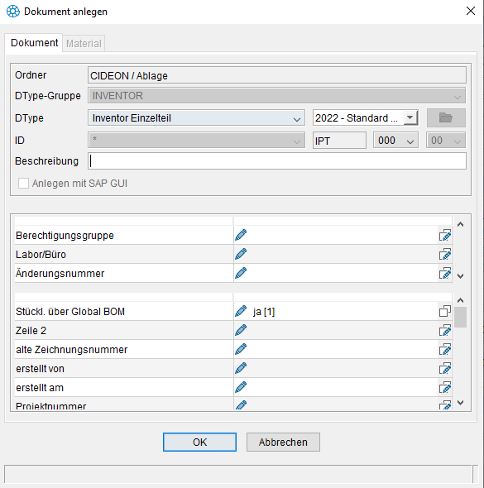

Abbildung : Dokument anlegen Dialog SAP ECTR

Eine weitere Funktion des AZO Showscreens beinhaltete die Eingabe von Daten zu Zeichnungen. Diese waren in CAD Desktop als IDW abgespeichert und wurden an den DIS des Modells angehangen. Die derzeitige Testversion von SAP ECTR lässt nur die Erstellung von „IPN-Dateien“ zu. IPN-Dateien sind eine Darstellungsform von dreidimensionalen Modellen in Explosionszeichnung. Das ECTR „Dokument anlegen“ Fenster ermöglicht demnach auch nicht die Daten zu IDWs einzufügen.

Das SAP-System mit ECTR muss konfiguriert werden, um auch mit IDWs umgehen zu können. Diese sollen als Standard für Zeichnungen angewendet werden. Außerdem muss der ECTR Dialog „Dokument anlegen“ auch die Eingabefelder im AZO Showscreen zu Zeichnungen aufweisen. Sollten diese Eingabefelder nicht generierbar sein, muss der AZO Showscreen für die ECTR Schnittstelle erneut entwickelt und implementiert werden.

Da Shrink ein komplett von AZO entwickelter Prozess ist, ist dieser auch nicht in ECTR abgebildet. Die „Vereinfachen“ Funktion, welche Inventor zur Verfügung stellt, ist jedoch vorhanden. Das vereinfachte Modell muss im Anschluss in SAP einen DIS bekommen und an dasselbe Material angehangen werden. Dies Funktionalität benötigt eine Schaltfläche im Inventor Menü, welche durch CAD Desktop gegeben war. AZO muss Shrink daher erneut implementieren.

### Stücklistenerstellung

Stücklisten können über die Inventor Werkzeugleiste von ECTR erstellt werden. Hier können Stücklisten angelegt und gepflegt werden. Um die Stückliste zu erstellen, ruft ECTR den SAP- Dialog „Materialstücklisten anlegen/pflegen“ auf. Dies ist derselbe Dialog, der auch von Inventor aufgerufen wird. (CIDEON Software & Services GmbH & Co. KG, 2022)

Die Stücklistenerstellung konnte im Testsystem nicht durchgeführt werden, wird jedoch in der SAP ECTR Dokumentation beschrieben. Somit kann diese Funktionsanforderung als erfüllt angesehen werden. Die Materialselektion wird jedoch nicht behandelt. Es muss davon ausgegangen werden, dass diese Funktion nachimplementiert werden muss, da die Funktionalität sehr AZO spezifisch ist. Dennoch muss diese Funktion getestet werden, sobald das Testsystem vollfunktionsfähig ist.

Eine weitere Funktion, die von AZO implementiert wurde, ist die Positionsübergabe von Inventor nach SAP. Diese Funktion ist eventuell über die neue Schaltfläche „Ballooning“ in Inventor abgedeckt. Das SAP ECTR Handbuch beschreibt die Aktualisierung der Inventor PartsList mit Daten aus der SAP Materialstückliste. Da zuvor bei AZO aus der PartsList in Inventor in die SAP Stückliste geschrieben wurde, muss überprüft werden, ob sich der Vorgang bei AZO so anpassen lässt, dass die Ballooning Funktion genutzt werden kann. Wenn es in Zukunft jedoch weiterhin eine Speicherdominanz bei Stücklisten in Inventor geben soll, muss geprüft werden, ob sich die Ballooning Funktion bearbeiten lässt, um die gewünschte Funktionalität zu erreichen.

## Zusammenfassung der Analyse

Anhand der zuvor angefertigten Funktionspaketliste von CAD Desktop, kann die Funktionsabdeckung von ECTR dargestellt werden. In Abbildung 32 wurde dieselbe Darstellungsweise wie in Abbildung 22 in Kapitel 4.5 Übersicht über CAD Desktop Funktionen genutzt und erweitert. Dadurch ist der Vergleich der beiden Schnittstellen in einer Übersicht möglich.

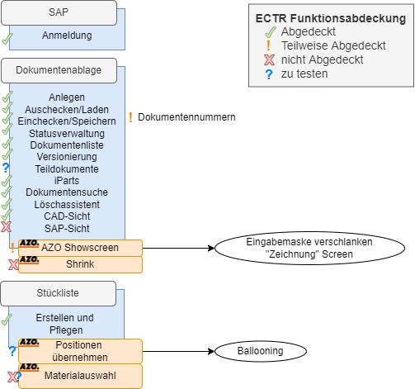

Abbildung 32: ECTR Funktionsabdeckung Übersicht

Die Anmeldung im SAP-System über Inventor und das Aufrufen der Daten über diese Verbindung ist möglich (siehe Kapitel 5.1.1 SAP-Anmeldung).

Die Standard-Kernfunktionen der PLM Schnittstelle sind auch in der neuen Schnittstelle implementiert. Das Anlegen, Speichern und Laden von Dokumenten ist abgedeckt und kann aus Inventor gesteuert werden. Die Statusverwaltung ist ebenfalls wie im Vorsystem abgebildet. Bei der Speicherung muss konfiguriert werden, dass sich die Dokumentennummern wie von AZO gewünscht verhalten. Die CAD-Sicht ist realisiert, allerdings ist die SAP-Sicht von Inventor aus nicht erreichbar. Dieser Aufruf aus Inventor heraus wird bei AZO nicht zwingend benötigt (siehe Kapitel 5.1.2 Dokumente).

Über das neue ECTR Fenster können Schnellsuchoperationen und Suchen mit vorkonfigurierten Suchmasken ausgeführt werden. Die Dokumentenliste kann auch über „Öffnen“ erreicht werden (siehe Kapitel 5.1.4 Dokumentenliste und Dokumentensuche). Die Arbeit mit Teildokumenten muss noch getestet werden, sobald das Testsystem voll funktionsfähig ist. Die Versionierung ist jedoch vollständig implementiert (siehe Kapitel 5.1.3 Versionierungen und Teildokumente). Über das Arbeitsverzeichnis können lokale Daten bereinigt werden, wodurch die Funktionalität des Löschassistenten ersetzt wurde (siehe Kapitel 5.1.6 Löschassistent).

AZO Showscreen wird von einem neuen von SAP ECTR gelieferten Fenster abgelöst. Allerding muss dieses Fenster noch an die Funktionalität des AZO Showscreens angepasst werden. Die Funktionalität, welche unter Shrink implementiert wurde, muss erneut implementiert werden (siehe Kapitel 5.1.7 AZO Showscreen und Shrink).

Stücklisten können in Ihrer Grundfunktion von ECTR erstellt werden. Ballooning muss untersucht und auf die Positionsübertragung überprüft werden. Nach der Prüfung muss die Materialauswahl ebenfalls implementiert werden (siehe Kapitel 5.1.8 Stücklistenerstellung).

# Endstand und Ausblick

Der Umstieg auf ECTR ist kein einfaches Vorhaben, jedoch notwendig. Der in dieser Arbeit entworfene Arbeitsvorrat wird bei der weiteren Testung und Implementierung der neuen SAP PLM Schnittstelle verwendet, um einen klaren Weg durch den Prozess zu definieren.

SAP Engineering Control Center deckt die meisten Funktionalitäten der alten CAD Desktop Schnittstelle ab. Manche Funktionen wie die Abdeckung der Teildokumente oder des AZO Showscreens sind mit hoher Wahrscheinlichkeit abgedeckt, müssen jedoch noch getestet werden. Im Bereich der Stücklisten müssen Anpassungen an die AZO Datenstruktur erfolgen, allerdings hat Ballooning das Potenzial, die Positionsübergabe zu ermöglichen.

In den kommenden Wochen wird das Testsystem vollständig funktionsfähig und die Administratoren im Umgang mit ECTR geschult werden. Die erste Aufgabe wird es sein, die noch nicht getesteten Funktionen mit CAD Desktop zu vergleichen und zu dokumentieren. Daraufhin müssen alle Funktionen, die in ECTR nicht wie gewünscht vorliegen, implementiert werden. Dieser Vorgang soll bis ins zweite Quartal 2023 beendet sein, damit das Roll-out beginnen kann. ECTR soll schrittweise von Abteilung zu Abteilung ausgerollt werden. Ein Jahr nach der Einführung soll dann auf SAP S/4 Hana umgestiegen werden.

Literaturverzeichnis

3S GmbH, 2018. *CAD SCHNITTSTELLE.* [Online]   
Available at: https://www.3s-erp.de/module/produktion/cad-schnittstelle/  
[Zugriff am 12 08 2022].

Autodesk, 2022. *Inventor: Leistungsstarke Software für die mechanische Konstruktion für Ihre anspruchsvollsten Ideen.* [Online]   
Available at: https://www.autodesk.de/products/inventor/overview?mktvar002=4186627%7CSEM%7C%7Bcampaignid%7D%7C%7Badgroupid%7D%7C%7BTargetId%7D&ef_id=EAIaIQobChMIvZnZudfK-QIVAu3tCh0VKg7gEAAYASAAEgJLtPD_BwE:G:s&s_kwcid=AL!11172!3!605083885157!e!!g!!autodesk%20inventor!10  
[Zugriff am 16 08 2022].

AZO, 2022. *Historie.* [Online]   
Available at: https://www.azo.com/de-de/Unternehmen/historie#:~:text=Im%20Jahre%201997%20setzt%20der,der%20AZO%20Wirbelstrom%2DSiebtechnik%20fort.  
[Zugriff am 14 06 2022].

AZO, 2022. *Homepage.* [Online]   
Available at: https://www.azo.com/de-de  
[Zugriff am 21 06 2022].

CIDEON Software & Services GmbH & Co. KG, 2022. *CAD Desktop zu SAP ECTR.* [Online]   
Available at: https://www.cideon.de/loesungen/sap/cdsk-ectr/  
[Zugriff am 25 07 2022].

CIDEON Software & Services GmbH & Co. KG, 2022. *SAP Engineering Control Center Interface to Inventor - Benutzerhandbuch.* [Online]   
Available at: https://help.sap.com/doc/70211edd44f24ea3b3fd42f68ca9f2bd/1.1/de-DE/cideon_ectr_interface_to_inventor_Benutzerhandbuch.pdf  
[Zugriff am 04 08 2022].

date up training GmbH, 2017. *SAP® Module und Erklärungen.* [Online]   
Available at: https://www.date-up.com/fileadmin/pdf/SAP/sap-module-mit-erkl%C3%A4rungen.pdf  
[Zugriff am 06 07 2022].

date up training GmbH, 2022. *SAP® ERP Module.* [Online]   
Available at: https://www.date-up.com/my-date-up/wissenswertes/sap-module  
[Zugriff am 06 07 2022].

Ebel, B., 2002. *Produktionswirtschaft.* ISBN 978-3-470-53353-7 Hrsg. Herne: NWB Verlag GmbH & Co. KG.

Eder, D., 2021. *youtube.com.* [Online]   
Available at: https://www.youtube.com/watch?v=RADt81pQLV8  
[Zugriff am 16 8 2022].

Frank, D. et al., 2017. *Migration nach SAP S/4 HANA.* 1. Auflage 2017 Hrsg. Bonn: Rheinwerk Verlag GmbH.

mindsquare, 2022. *SAP FICO.* [Online]   
Available at: https://mindsquare.de/  
[Zugriff am 06 07 2022].

Muir, N. & Ian, K., 2008. Discover SAP. In: S. Jawahara & T. Eva, Hrsg. *Discorver SAP.* Bonn: Galileo Press, pp. 79 - 103.

SAP, 2018. *How to handle CAD Groups in the SAP ECTR logon dialog.* [Online]   
Available at: https://wiki.scn.sap.com/wiki/display/PLM/How+to+handle+CAD+Groups+in+the+SAP+ECTR+logon+dialog  
[Zugriff am 28 07 2022].

SAP, 2021. *wiki.scn.sap.com.* [Online]   
Available at: https://wiki.scn.sap.com/wiki/display/PLM/90+Transition+CAD-Desktop+to+SAP+ECTR  
[Zugriff am 29 06 2022].

SAP, 2022. *Help Portal.* [Online]   
Available at: https://help.sap.com/  
[Zugriff am 07 07 2022].

SAP, 2022. *SAP.com.* [Online]   
Available at: https://www.sap.com/germany/index.html  
[Zugriff am 06 07 2022].

SAP, 2022. *Was ist ERP?.* [Online]   
Available at: https://www.sap.com/germany/insights/what-is-erp.html?campaigncode=crm-ya22-int-1517075&source=ppc-de-google_ads-search-71700000089698127-58700007598429706-s4hana_s4fin-x--&dfa=1&gclid=EAIaIQobChMI98D9m5ed-AIVxO5RCh22CAwlEAAYASABEgIMpPD_BwE&gclsrc=aw.ds  
[Zugriff am 14 06 2022].

SAP, 2022. *Was ist SAP?.* [Online]   
Available at: https://www.sap.com/germany/about/company/what-is-sap.html  
[Zugriff am 14 06 2022].

XPLM, 2021. *www.xplm.com.* [Online]   
Available at: https://www.xplm.com/de/news/technologie-innovation/was-ist-produktdatenmanagement-pdm/  
[Zugriff am 12 08 2022].

Anhang I: Sequenzdiagramm Shrink

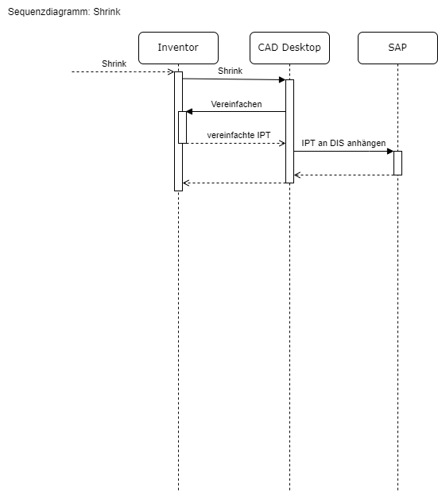

Anhang II: Konfigurationsdatei SAP Logon (SAP, 2018)

# -----------------------------------------------------------------------------

# 1.4    User role information

#

# As part of the SAP logon procedure ECTR reads all the SAP roles a user has

# assigned. This is to be used to define a user dependent behaviour of ECTR.

# Since a user may have multiple roles, the following preference variable my

# be used to define the sequence that will be used to determine the role with

# the highest priority.

#

sap.logon.userrole.list =

# As an alternative to getting the user roles from SAP the ECTR logon process

# can provide a selection list of roles in the SAP logon window. The definition

# uses an ID that is then used a PLM_ROLE in the further processing.

# If this method is used, the SAP roles will not be processed.

     sap.logon.cad_group_id1   = full

     sap.logon.cad_group_desc1 = Full function user

     sap.logon.cad_group_id2   = limited

     sap.logon.cad_group_desc2 = Limited function user